IoT Hub实验手册

目录

IoT Hub实验手册 1

实验一：在Azure中创建IoT Hub 3

1. 登陆Azure管理门户 3

2. 新建IoT Hub 3

3. 查看IoT Hub基本信息 5

实验二：前端设备向IoT Hub发送消息 6

1. 设备注册 6

2. 创建模拟设备向IoT Hub发送消息 14

3. 通过DeviceExplorer查看发送到IoT Hub的消息 20

实验三：通过Azure Stream Analytics进行流数据处理 22

1. 新建Stream Analytics Job 22

2. 配置Stream Analytics Job输入 24

3. 配置Stream Analytics Job输出 26

4. 配置Stream Analytics Job查询 33

实验四：通过Power BI进行数据展现 35

1. 通过Power BI Desktop连接Azure Blob Storage 35

2. 通过 Power BI创建报表 40

# 实验一：在Azure中创建IoT Hub

1. **登陆Azure管理门户**

在浏览器中输入<https://www.azure.cn/> 打开Azure中国区官方网站，然后点击页面右上角的“Azure门户预览”：

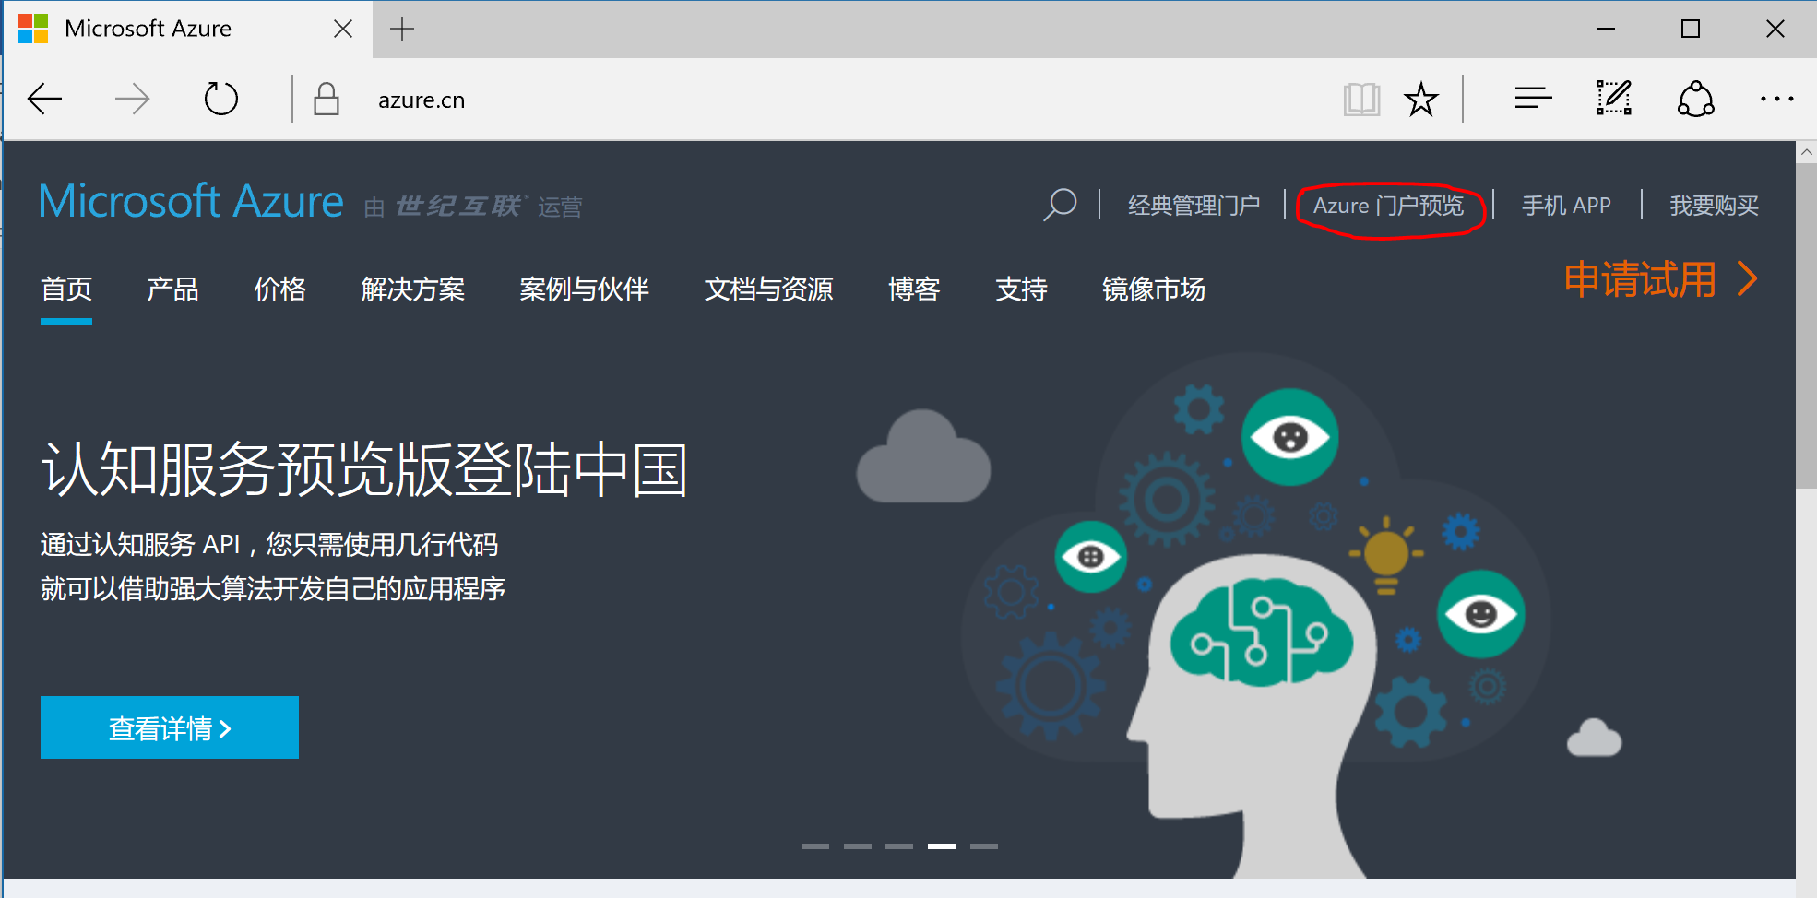

1. **新建IoT Hub**

输入账户和密码，登陆到管理门户。点击左上角“+新建”按钮，然后依次选择“物联网”，“IoT Hub”，如下图所示：

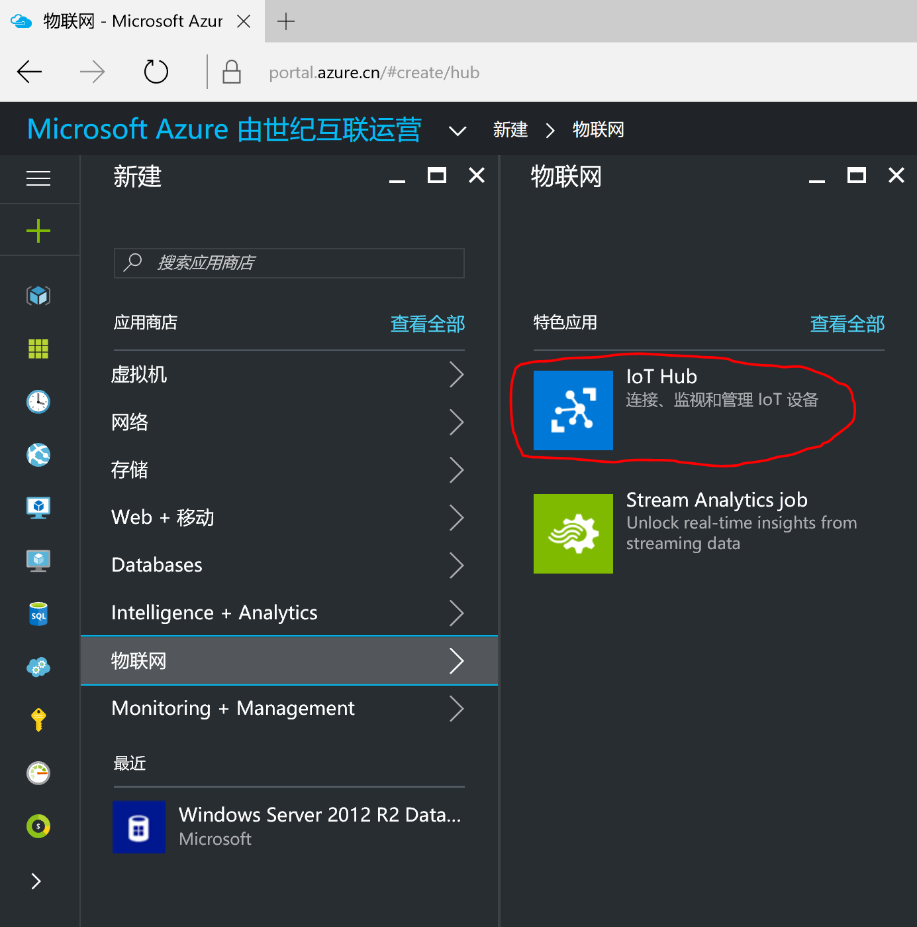

为IoT Hub和新建资源组输入名称，将定价和缩放级别调整为”S2 – 标准”，然后勾选“固定到仪表板”选项，其它配置项保留默认值，然后点击“创建”，如下图所示：

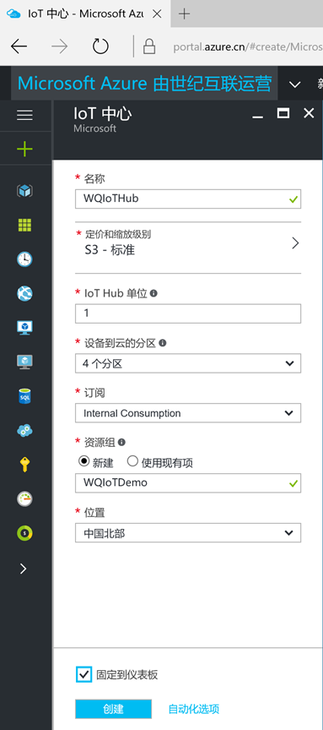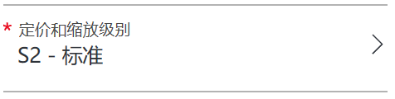

1. **查看IoT Hub基本信息**

创建完成后在仪表板中点击刚刚创建好的IoT Hub，然后点击“共享访问策略”，选中iothubowner，然后在屏幕右侧的“连接字符串-主密钥”旁边点击复制按钮，如下图所示：

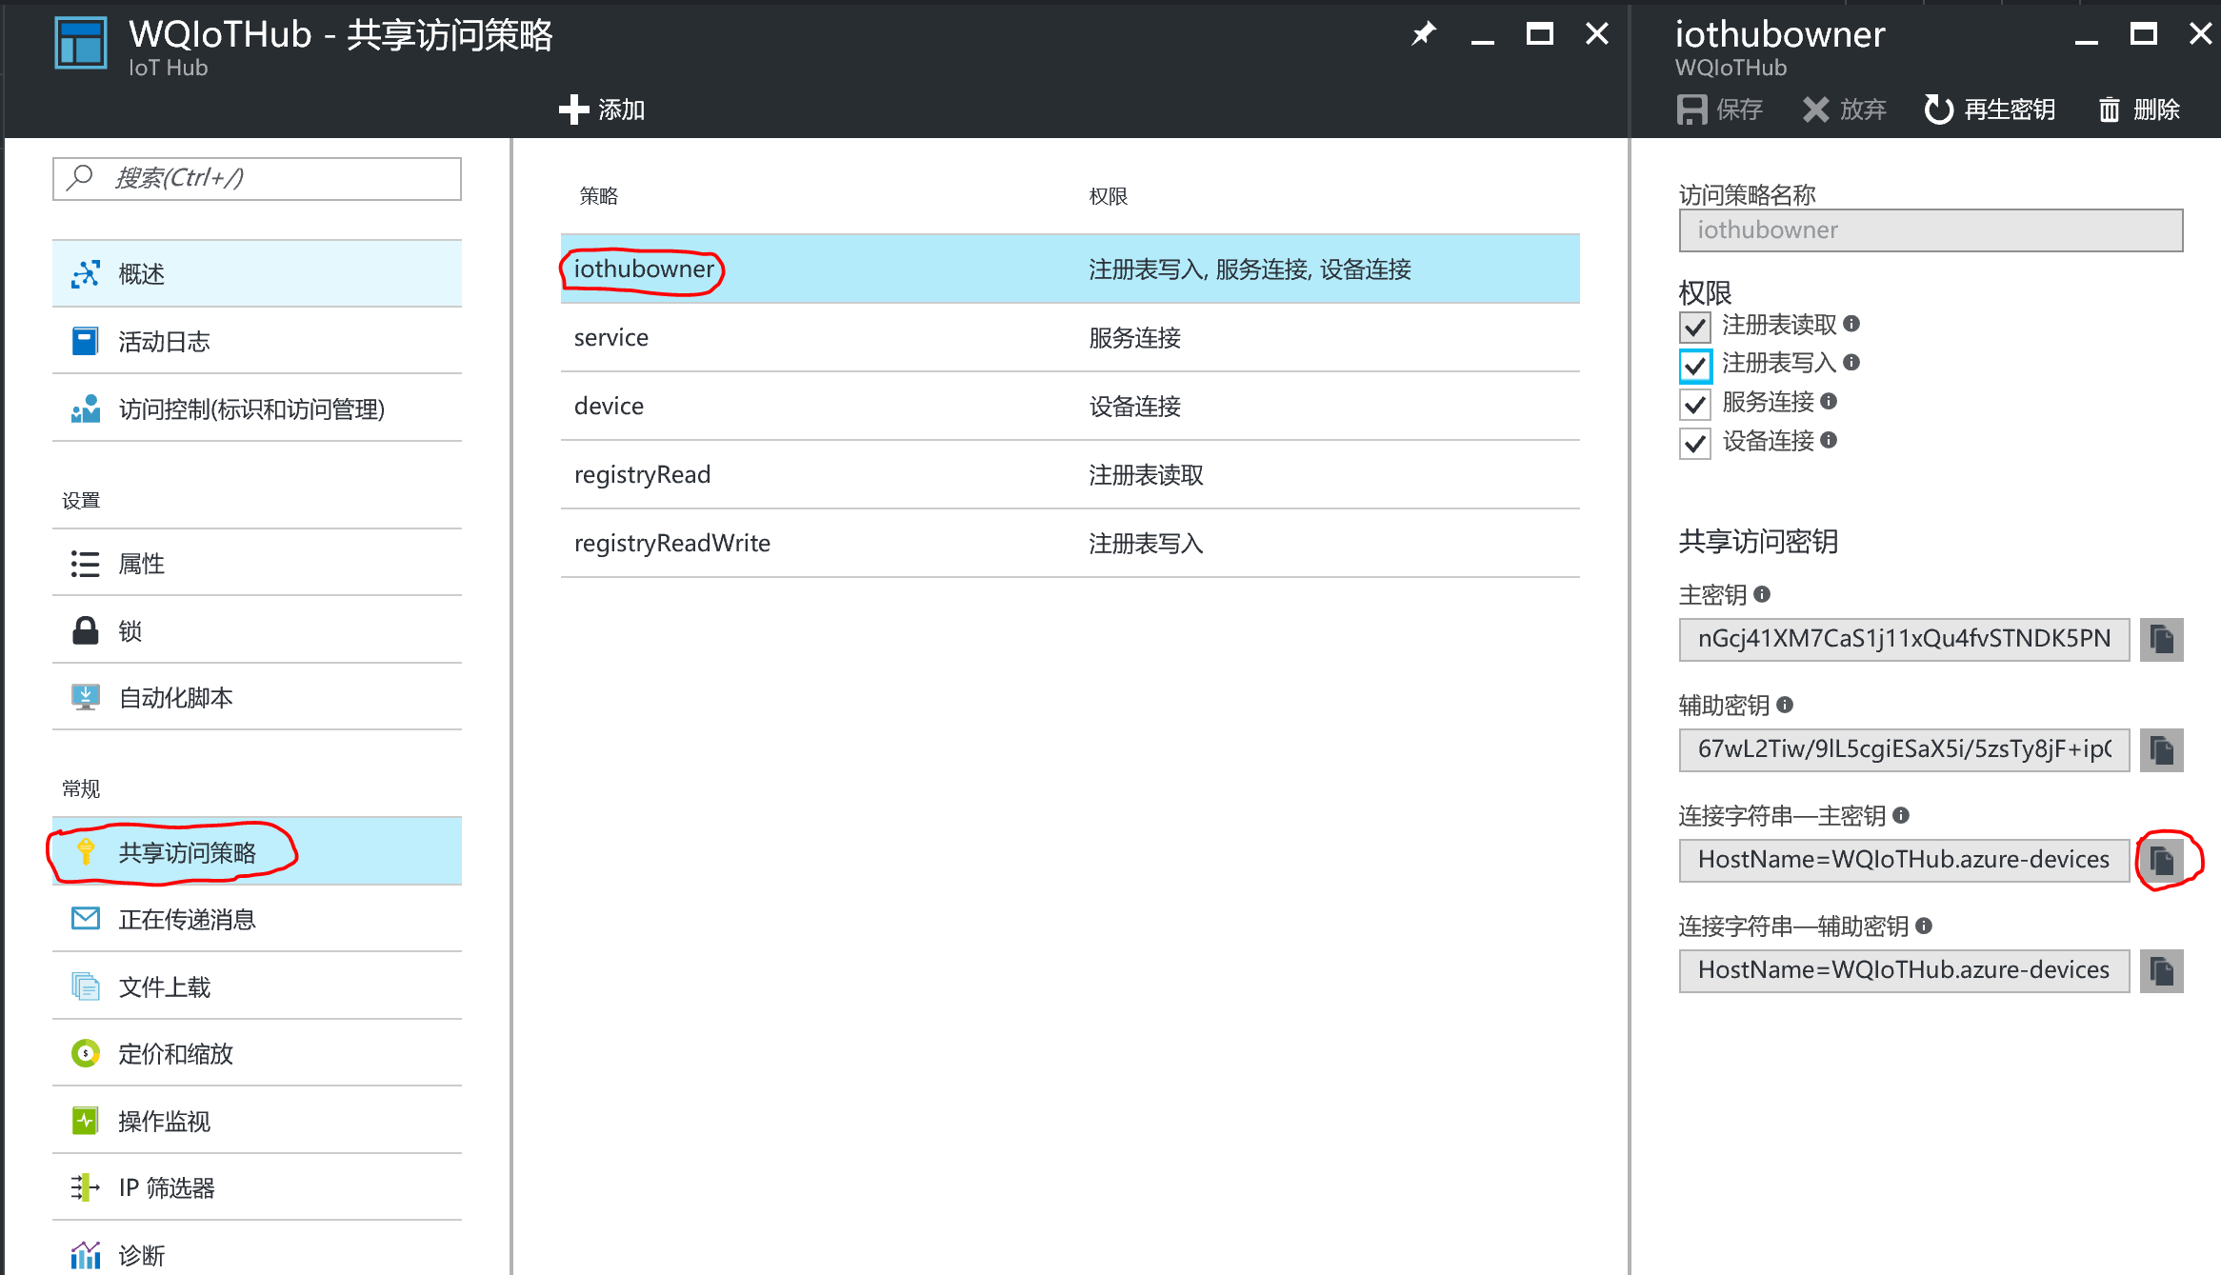

# 实验二：前端设备向IoT Hub发送消息

1. **设备注册**

打开Visual Studio 2015，依次点击”File”, “New”, “Project”，然后Visual C#项目模板中选择“Console Application”，并为新创建的项目起一个项目名称，然后点击OK。如下图所示：

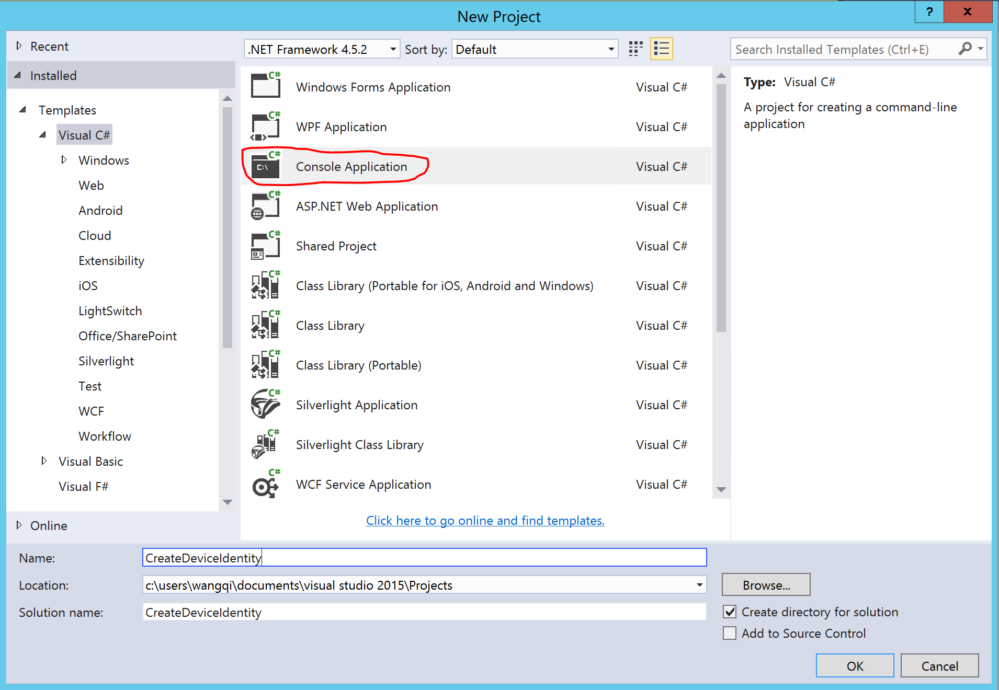

右键点击新创建好的项目，然后点击”Manage NuGet Packages”，如下图所示：

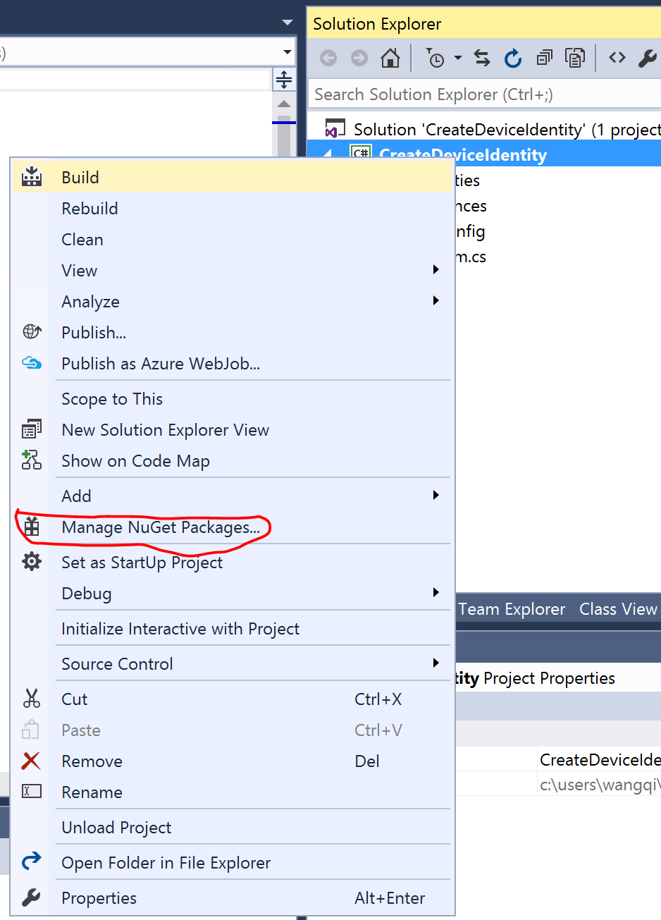

在左上角选中“Browse”，然后在搜索框中搜索“Microsoft.Azure.Devices”,并点击”Install”进行安装，如下图所示：

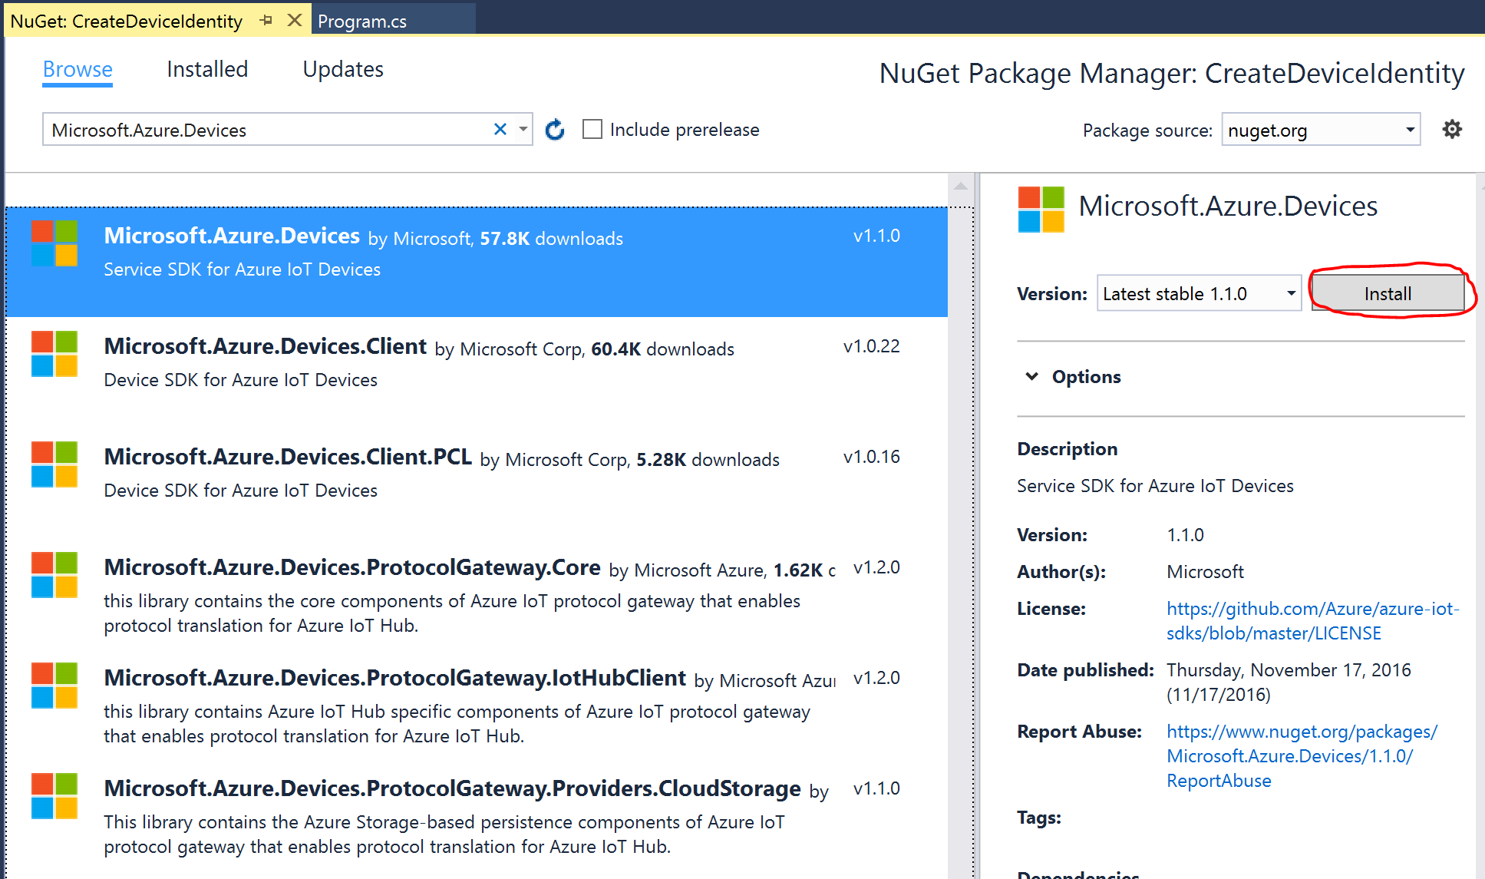

双击打开Program.cs文件，在代码上方添加：

using Microsoft.Azure.Devices;

using Microsoft.Azure.Devices.Common.Exceptions;

在Program类中添加如下代码，并将{iot hub connection string}替换为实验一中复制的IoT Hub的连接字符串：

static RegistryManager registryManager;

static string connectionString = "{iot hub connection string}";

在Program类中添加如下方法，该方法将在IoT Hub中注册ID为myFirstDevice的设备并返回该设备的主密钥，如果该设备ID已经被注册，则直接返回主密钥。该密钥用于将设备连接到IoT Hub：

private static async Task AddDeviceAsync()

{

string deviceId = "myFirstDevice";

Device device;

try

{

device = await registryManager.AddDeviceAsync(new Device(deviceId));

}

catch (DeviceAlreadyExistsException)

{

device = await registryManager.GetDeviceAsync(deviceId);

}

Console.WriteLine("Generated device key: {0}", device.Authentication.SymmetricKey.PrimaryKey);

}

最后，在Main函数中添加如下代码：

registryManager = RegistryManager.CreateFromConnectionString(connectionString);

AddDeviceAsync().Wait();

Console.ReadLine();

完成后的代码如下图所示：

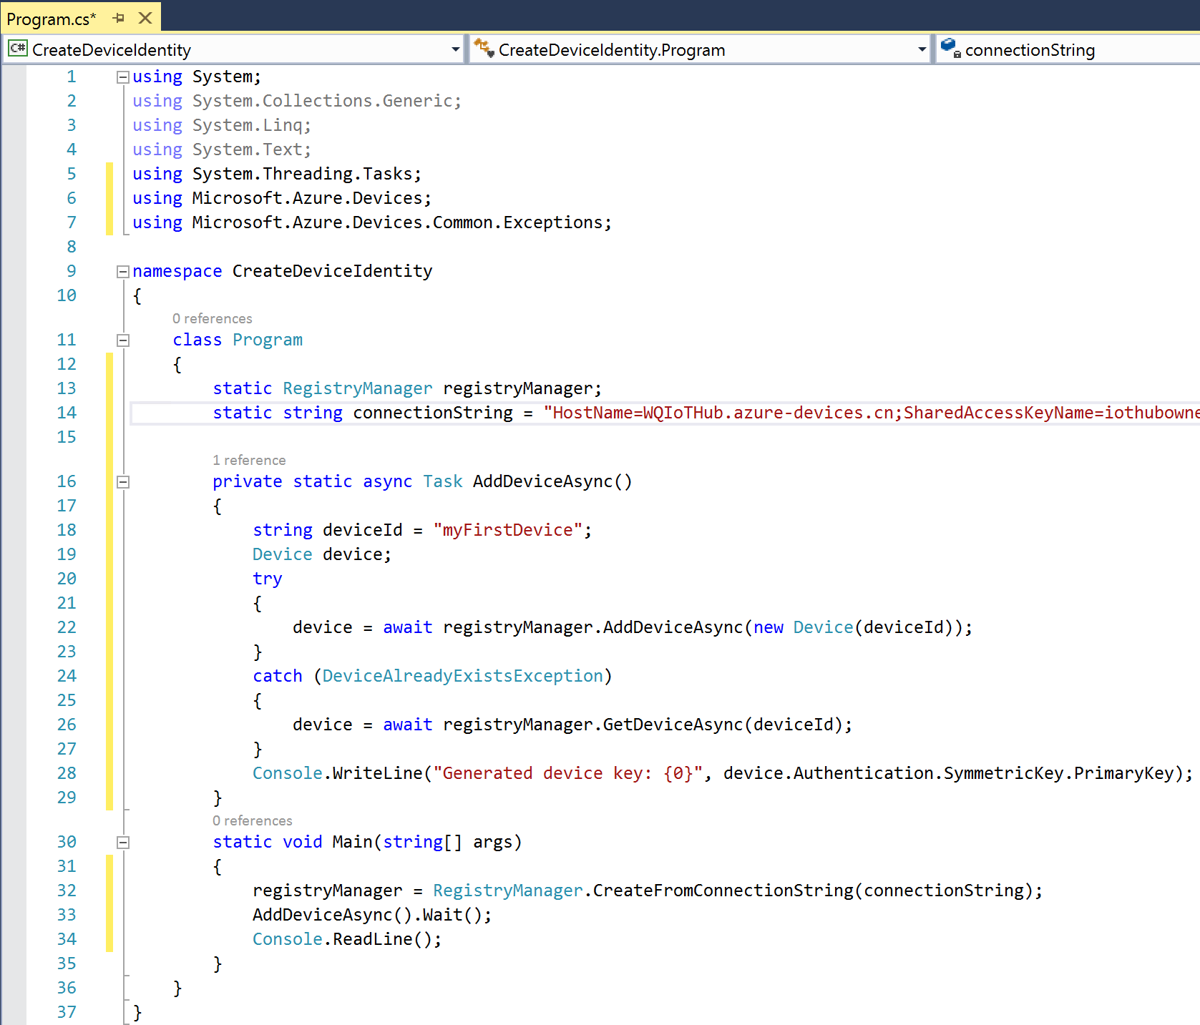

在Visual Studio中点击”Start”按钮运行该程序：

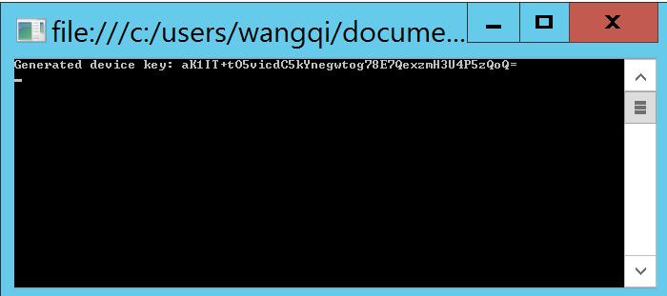

返回浏览器中，在IoT Hub的管理界面中依次点击“概述”，“设备”，可以看到刚刚注册过的名为“myFirstDevice”的设备，其状态为”enabled”：

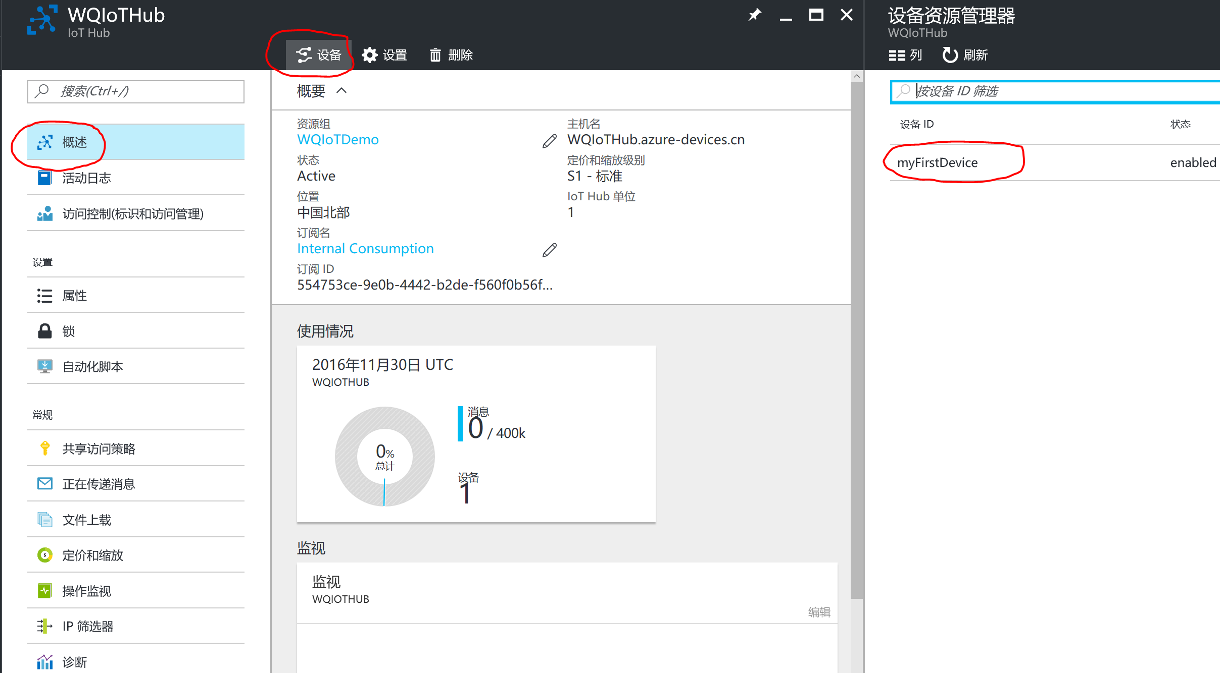

点击”myFirstDevice”，并复制其主密钥，如下图所示：

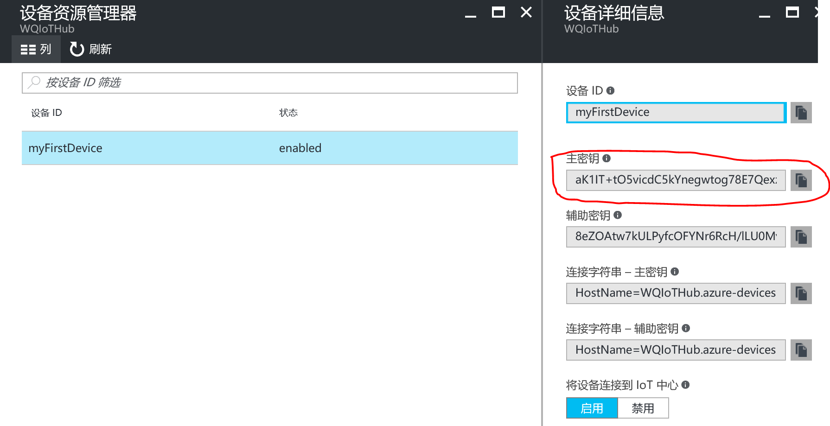

1. **创建模拟设备向IoT Hub发送消息**

打开Visual Studio 2015，依次点击”File”, “New”, “Project”，然后Visual C#项目模板中选择“Console Application”，并为新创建的项目起一个项目名称，然后点击OK。如下图所示：

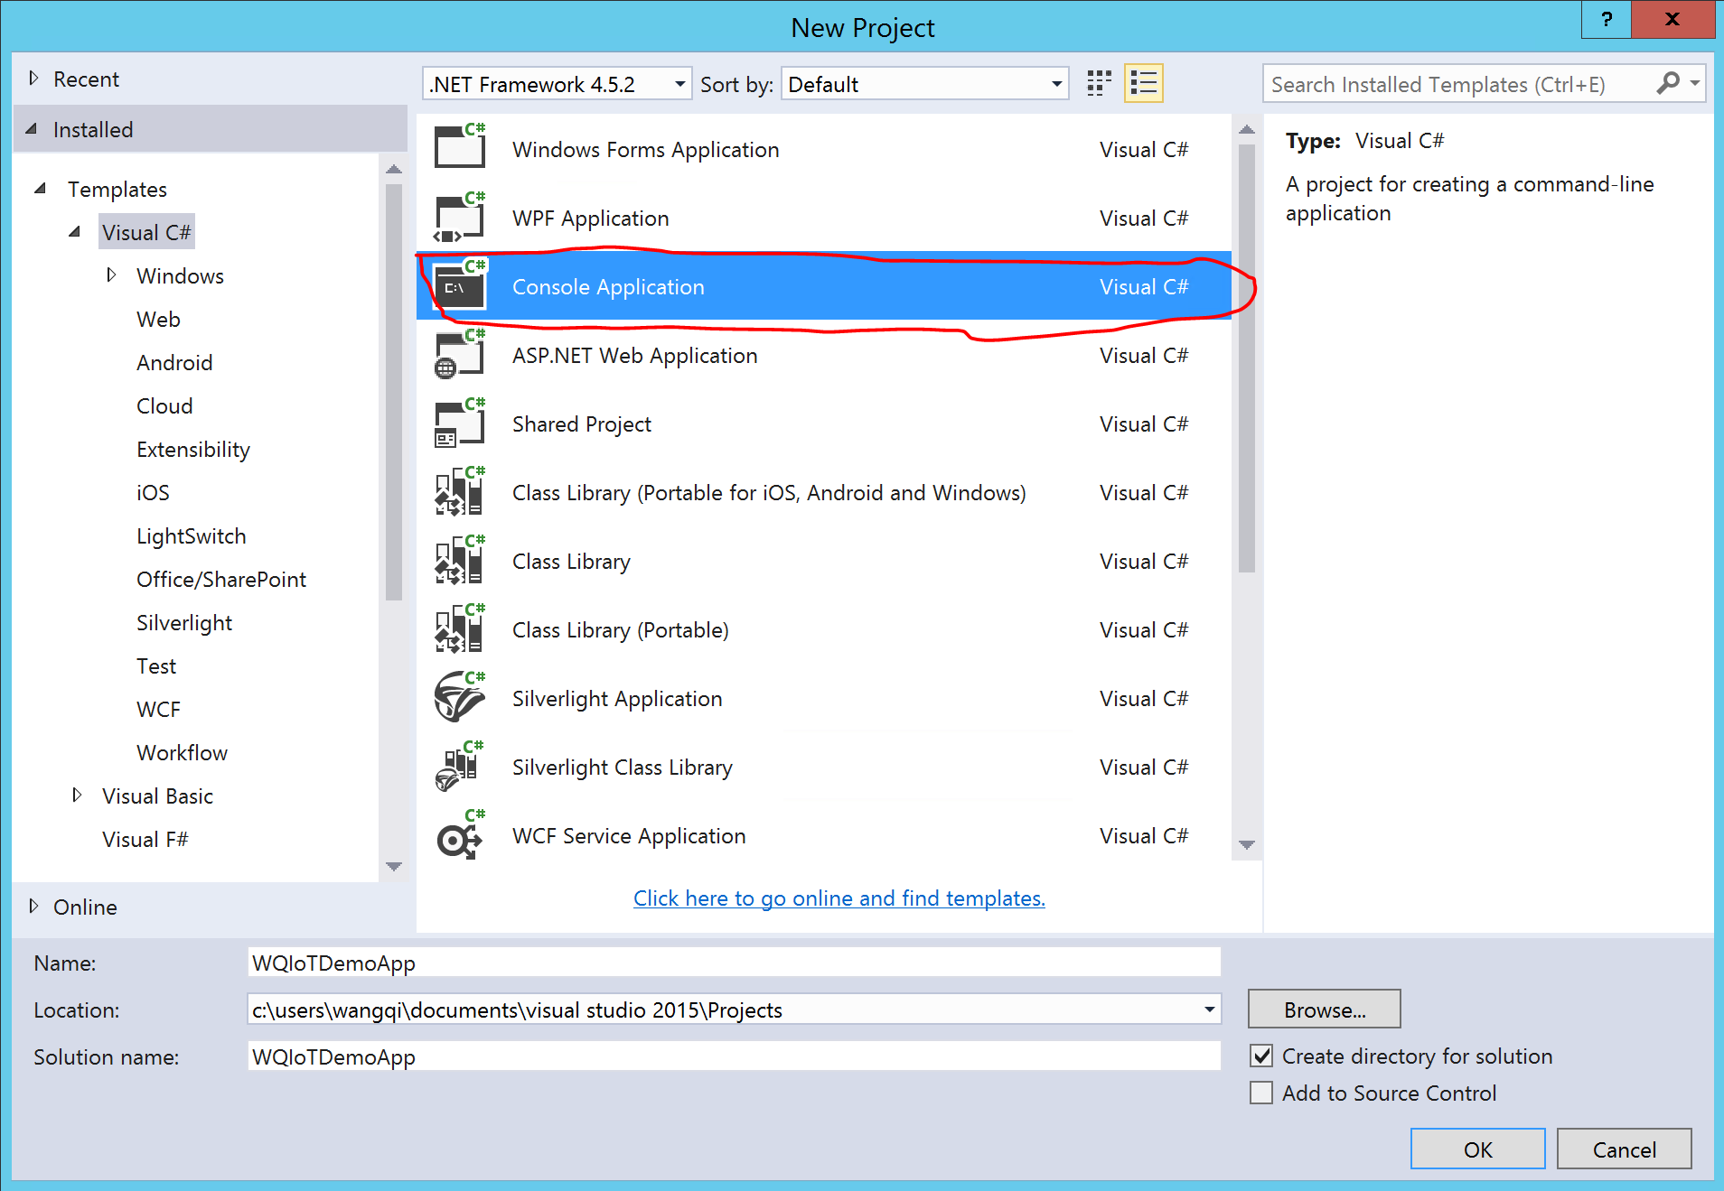

右键点击新创建好的项目，然后点击”Manage NuGet Packages”，如下图所示：

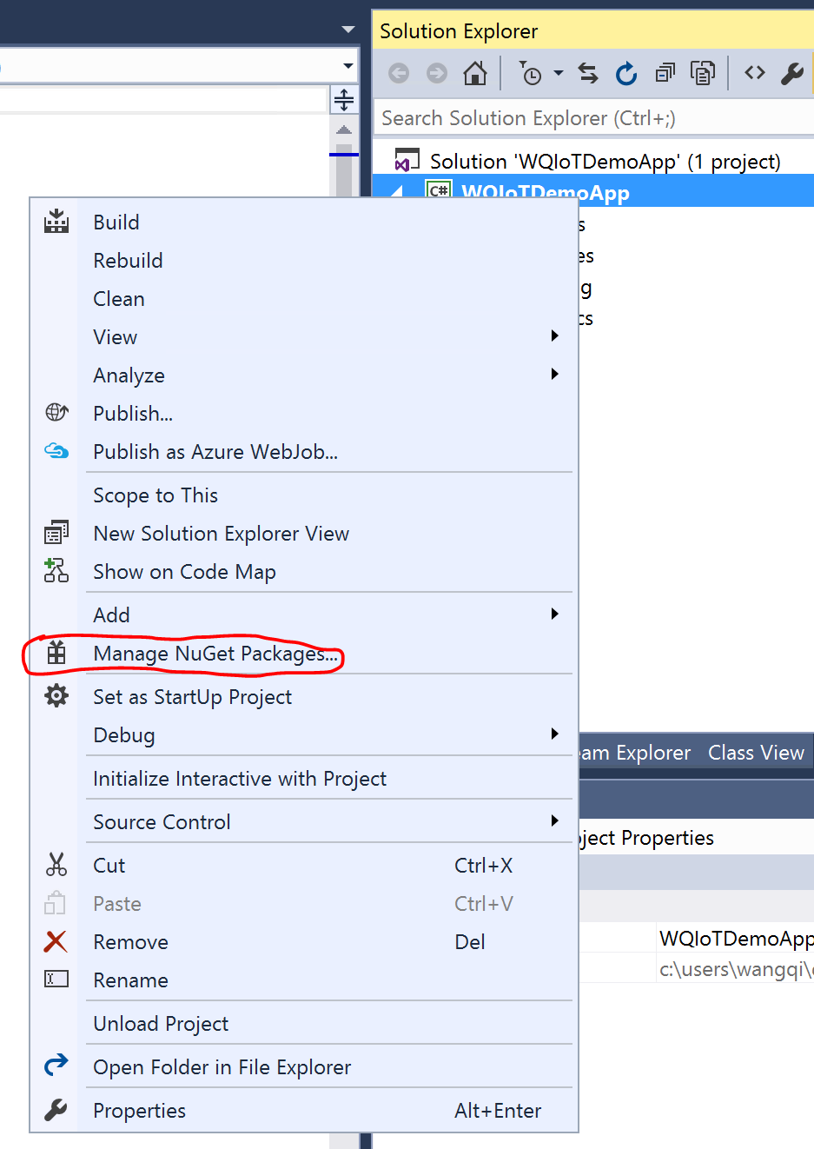

在左上角选中“Browse”，然后在搜索框中搜索“Microsoft.Azure.Devices.Client”,并点击”Install”进行安装，如下图所示：

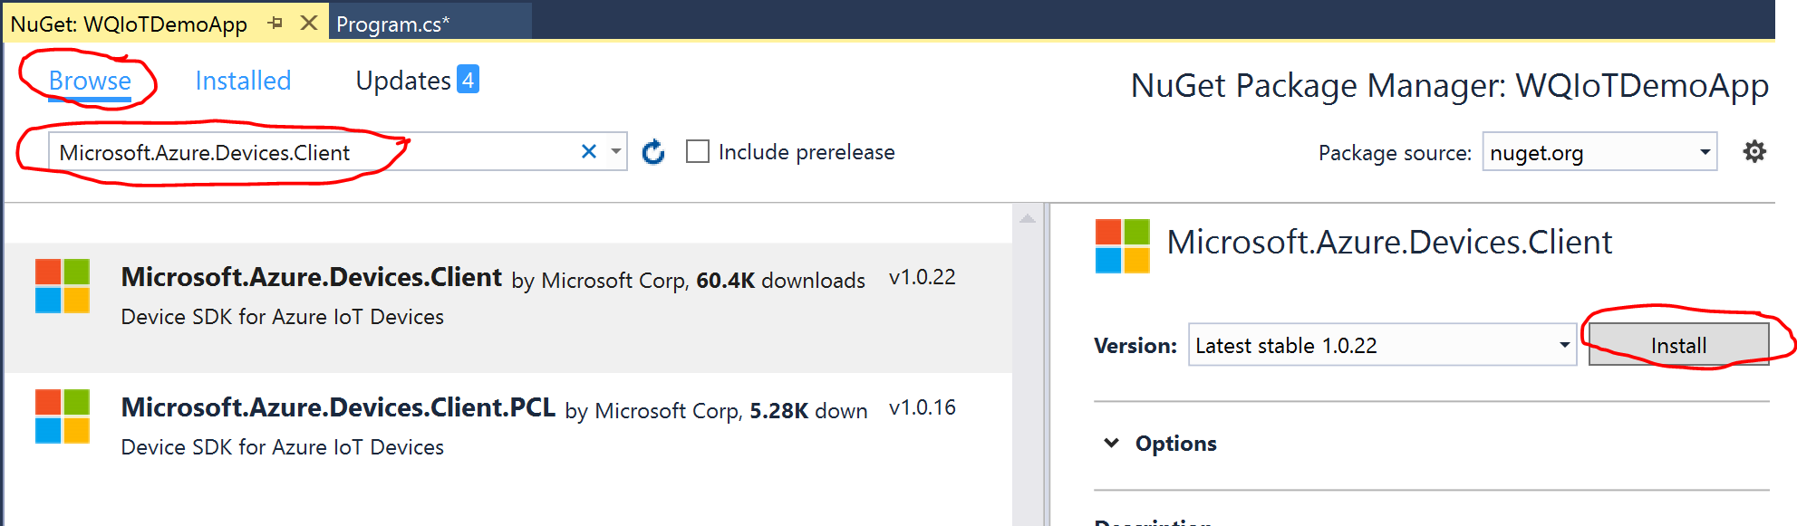

双击打开Program.cs文件，在代码上方添加：

using Microsoft.Azure.Devices.Client;

using Newtonsoft.Json;

在Program类中添加如下代码，并将{iot hub hostname}替换为IoT Hub的主机名，将{device key}替换为”myFirstDevice”的主密钥：

static DeviceClient deviceClient;

static string iotHubUri = "{iot hub hostname}";

static string deviceKey = "{device key}";

在Program类中添加如下方法：

private static async void SendDeviceToCloudMessagesAsync()

{

double avgWindSpeed = 10; // m/s

double avgTemperature = 10;

double avgHumidity = 50;

Random rand = new Random();

while (true)

{

double currentWindSpeed = avgWindSpeed + rand.NextDouble() * 4 - 2;

double currentTemperature = avgTemperature + rand.NextDouble() * 4 - 2;

double currentHumidity = avgHumidity + rand.NextDouble() * 4 - 2;

var telemetryDataPoint = new

{

deviceId = "myFirstDevice",

windSpeed = currentWindSpeed,

Temperature = currentTemperature,

Humidity = currentHumidity

};

var messageString = JsonConvert.SerializeObject(telemetryDataPoint);

var message = new Message(Encoding.ASCII.GetBytes(messageString));

await deviceClient.SendEventAsync(message);

Console.WriteLine("{0} > Sending message: {1}", DateTime.Now, messageString);

Task.Delay(1000).Wait();

}

}

在Main()函数中添加如下代码：

Console.WriteLine("Simulated device\n");

deviceClient = DeviceClient.Create(iotHubUri, new DeviceAuthenticationWithRegistrySymmetricKey("myFirstDevice", deviceKey));

SendDeviceToCloudMessagesAsync();

Console.ReadLine();

完成后的代码如下图所示：

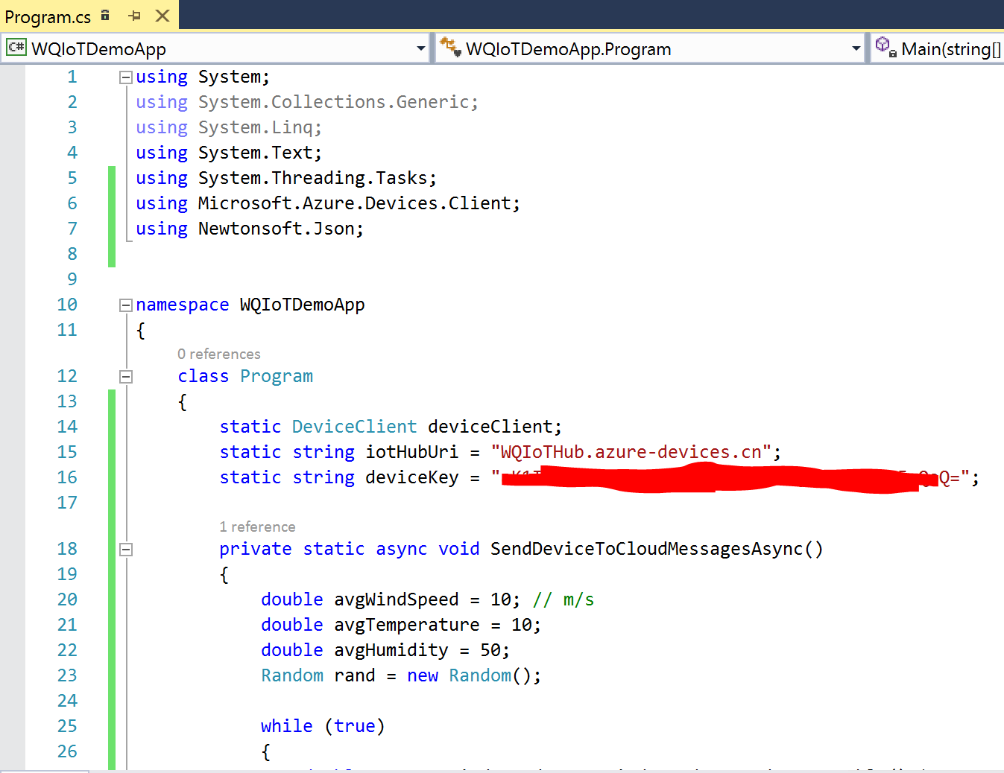

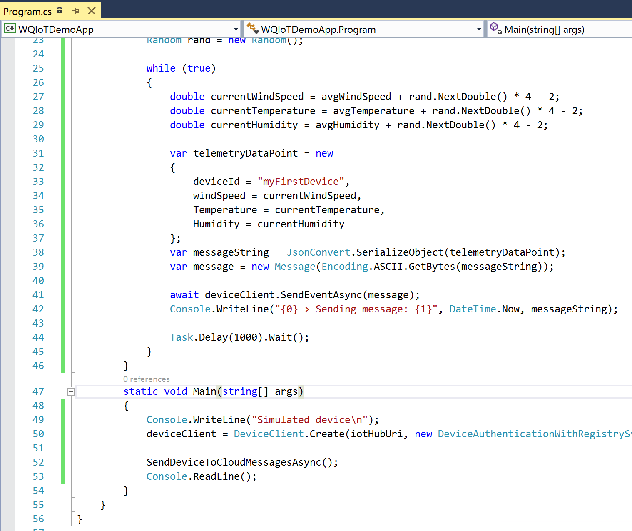

在Visual Studio中点击”Start”按钮，启动程序，可以看到模拟程序每秒向IoT Hub发送一组消息，消息中包含随机生成的风速、温度和湿度的数据，如下图所示：

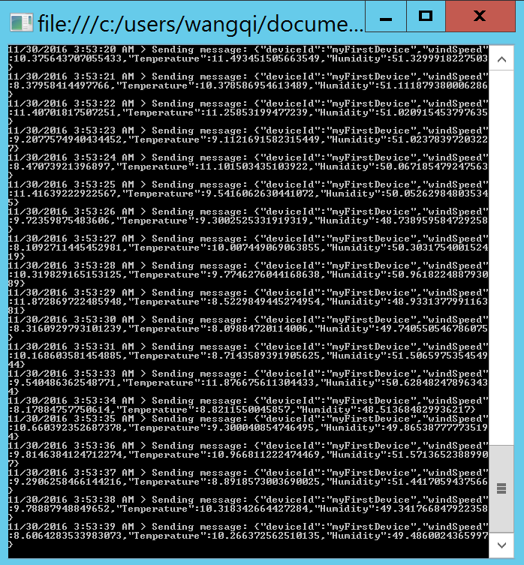

在Azure管理界面中，可以看到IoT Hub已经接收到消息：

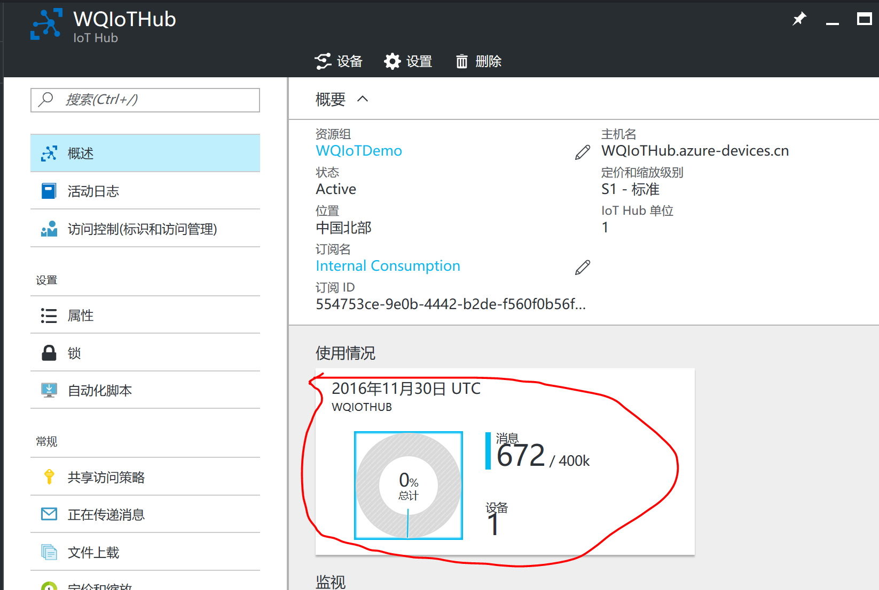

1. **通过DeviceExplorer查看发送到IoT Hub的消息**

通过如下链接下载并安装DeviceExplorer：

<https://github.com/Azure/azure-iot-sdks/releases/download/2016-11-17/SetupDeviceExplorer.msi>

打开DeviceExplorer，在Configuration选项卡中数据IoT Hub的连接字符串，然后点击Update, 如下图所示：

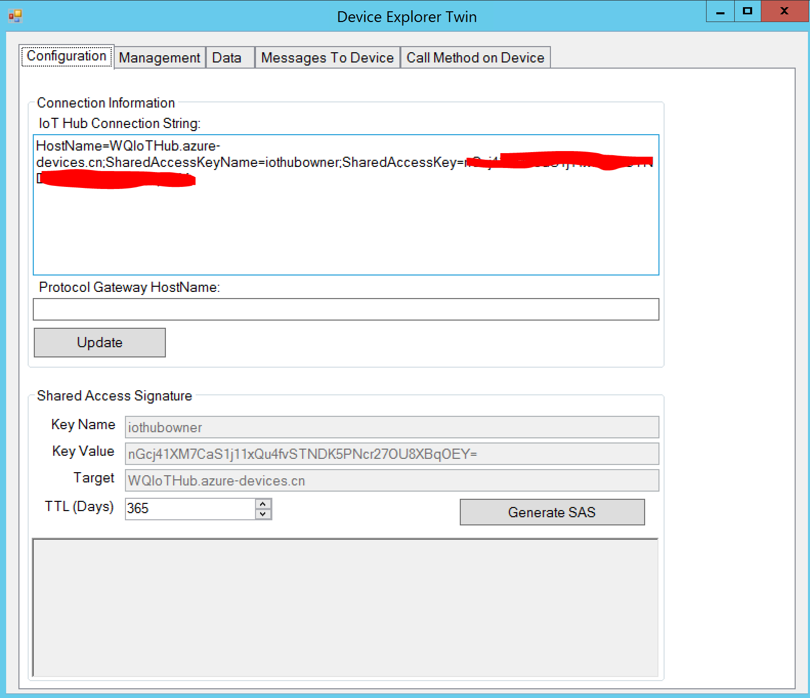

点击”Data”选项卡，可以看到之前发送到IoT Hub的消息，如下图所示：

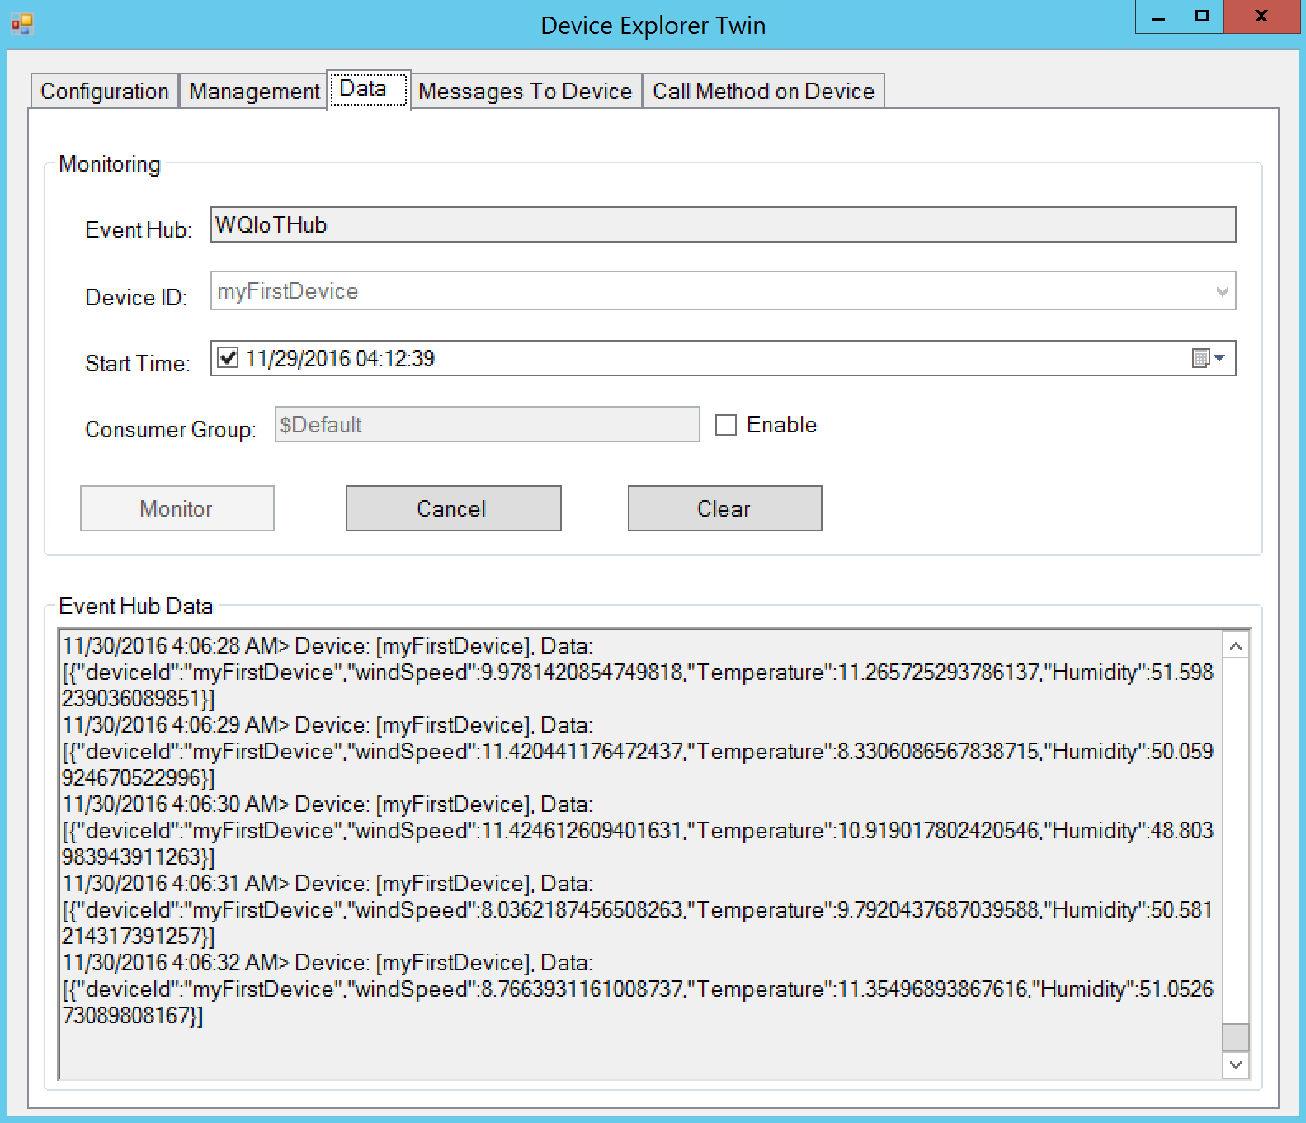

# 实验三：通过Azure Stream Analytics进行流数据处理

1. **新建Stream Analytics Job**

打开Azure管理门户，点击左上角的+号按钮，然后依次点击”Intelligence + Analytics”, “Stream Analytics Job”，如下图所示：

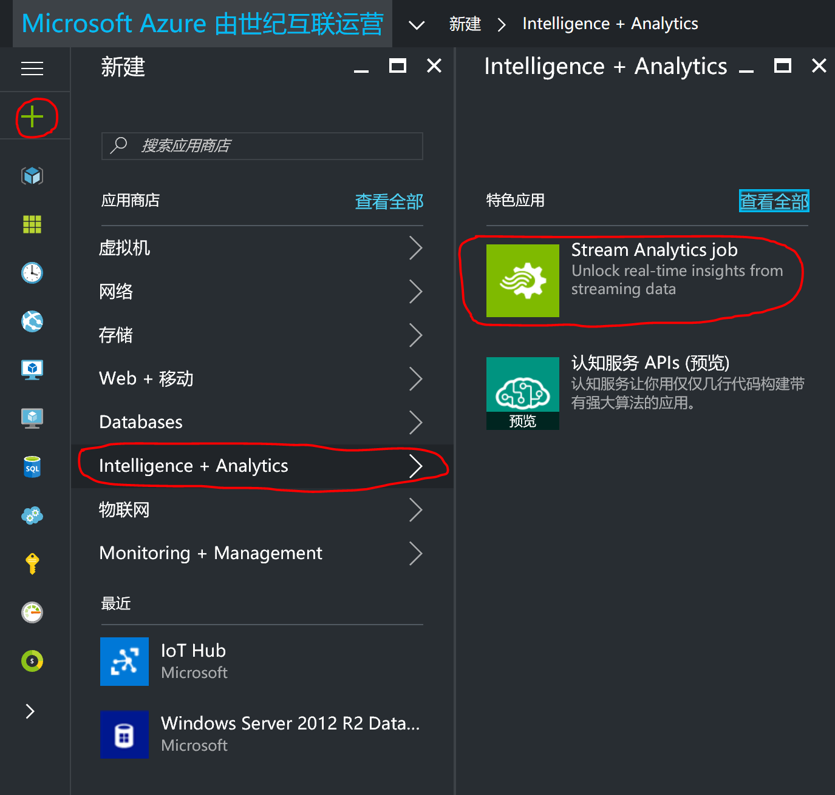

为流分析作业输入名称，并选择使用现有资源组，然后点击“创建”按钮，如下图所示：

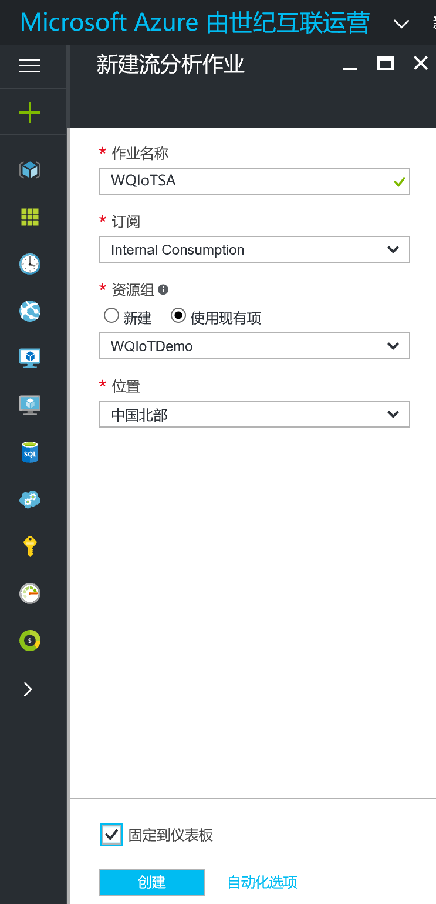

1. **配置Stream Analytics Job输入**

等待Stream Analytics Job创建好以后，点击“输入”，如下图所示：

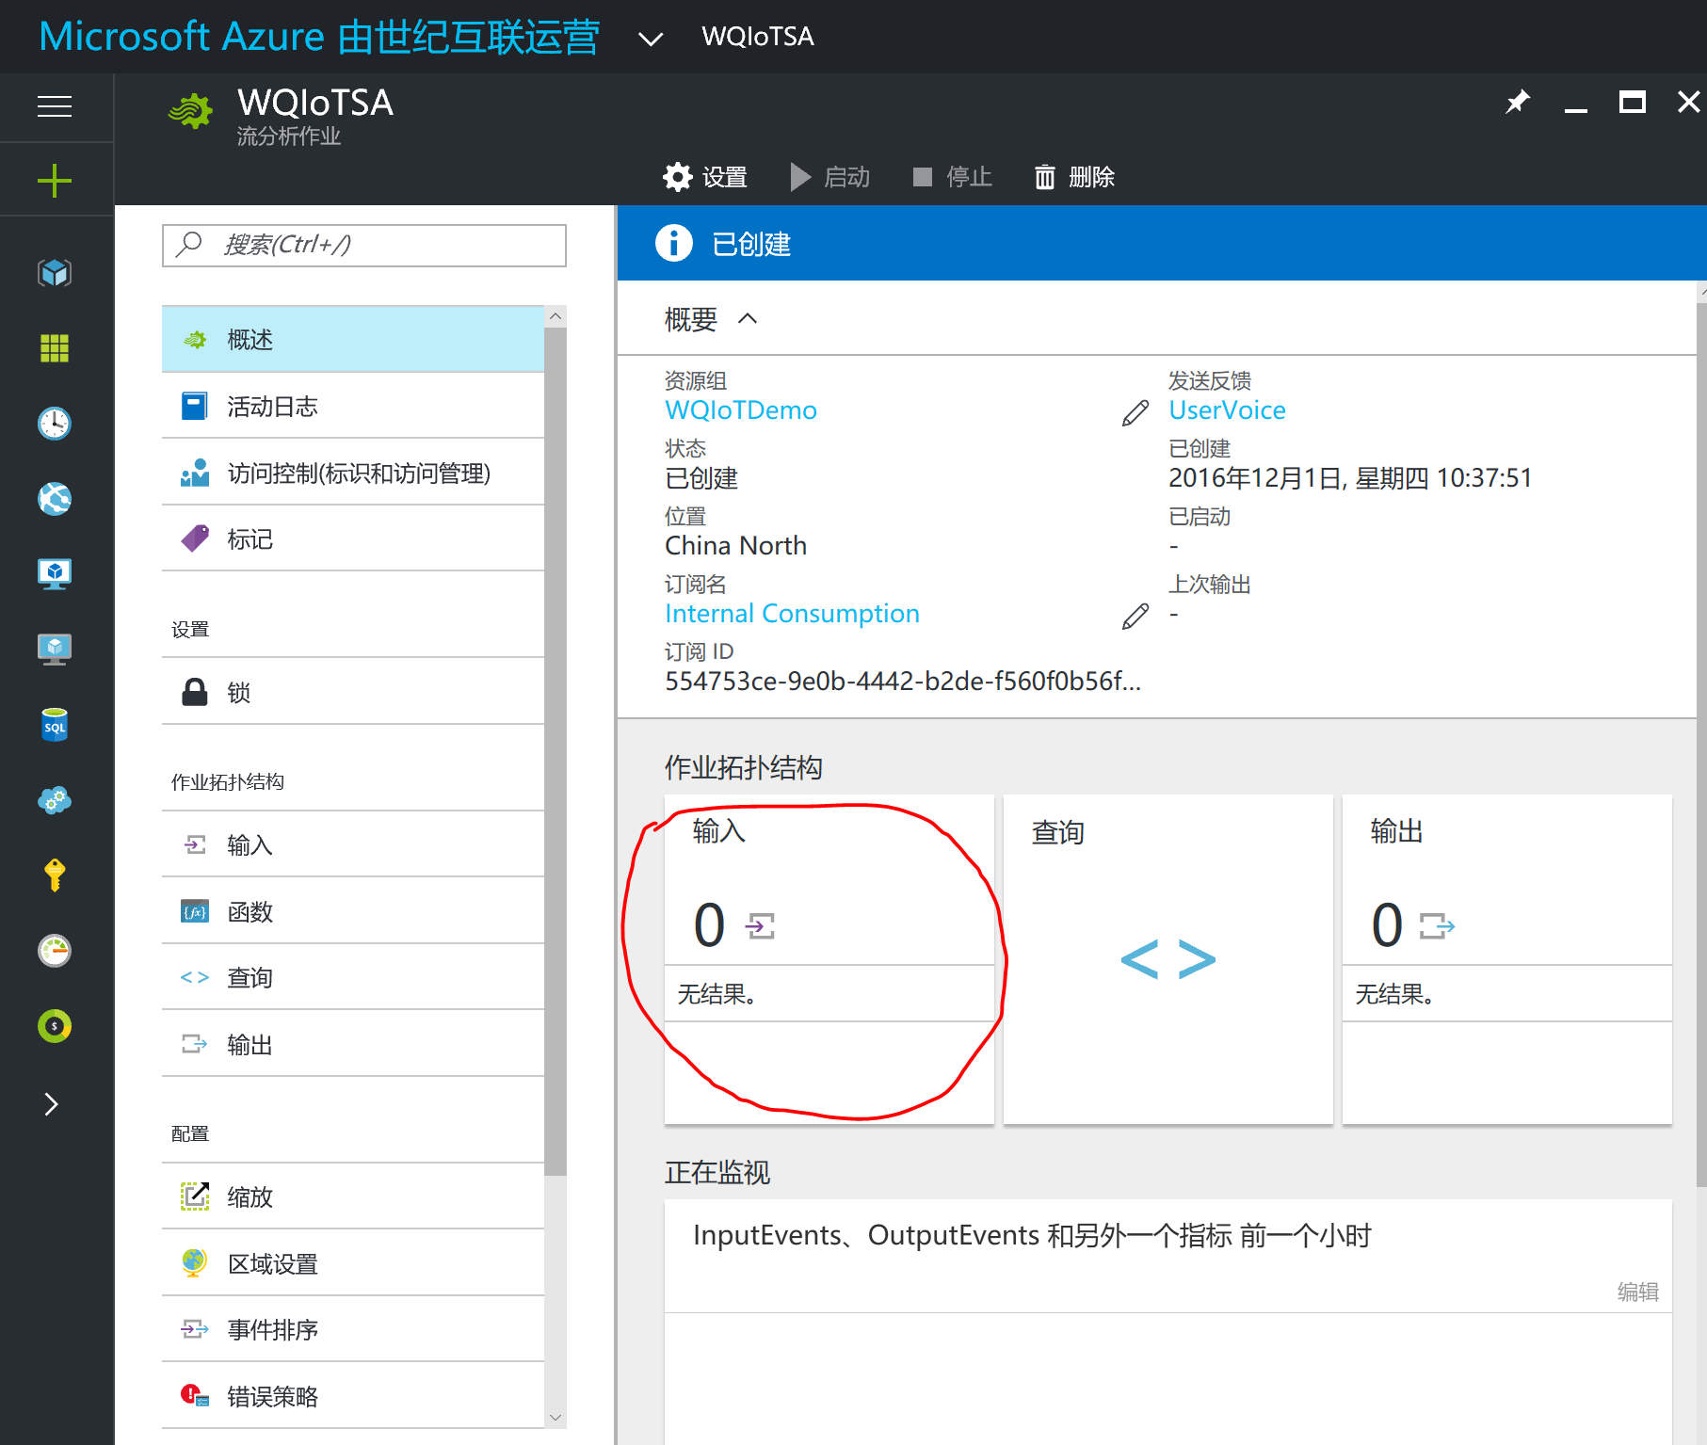

点击“添加”按钮，然后输入如下信息：

输入别名 input

源类型 数据流

源 IoT中心

IoT中心 *{IoT Hub的名称}*

共享访问策略名称 iothubowner

共享访问策略密钥 *{iothubowner对应的主密钥}*

事件序列化格式 JSON

编码 UTF-8

然后点击“创建”，如下图所示：

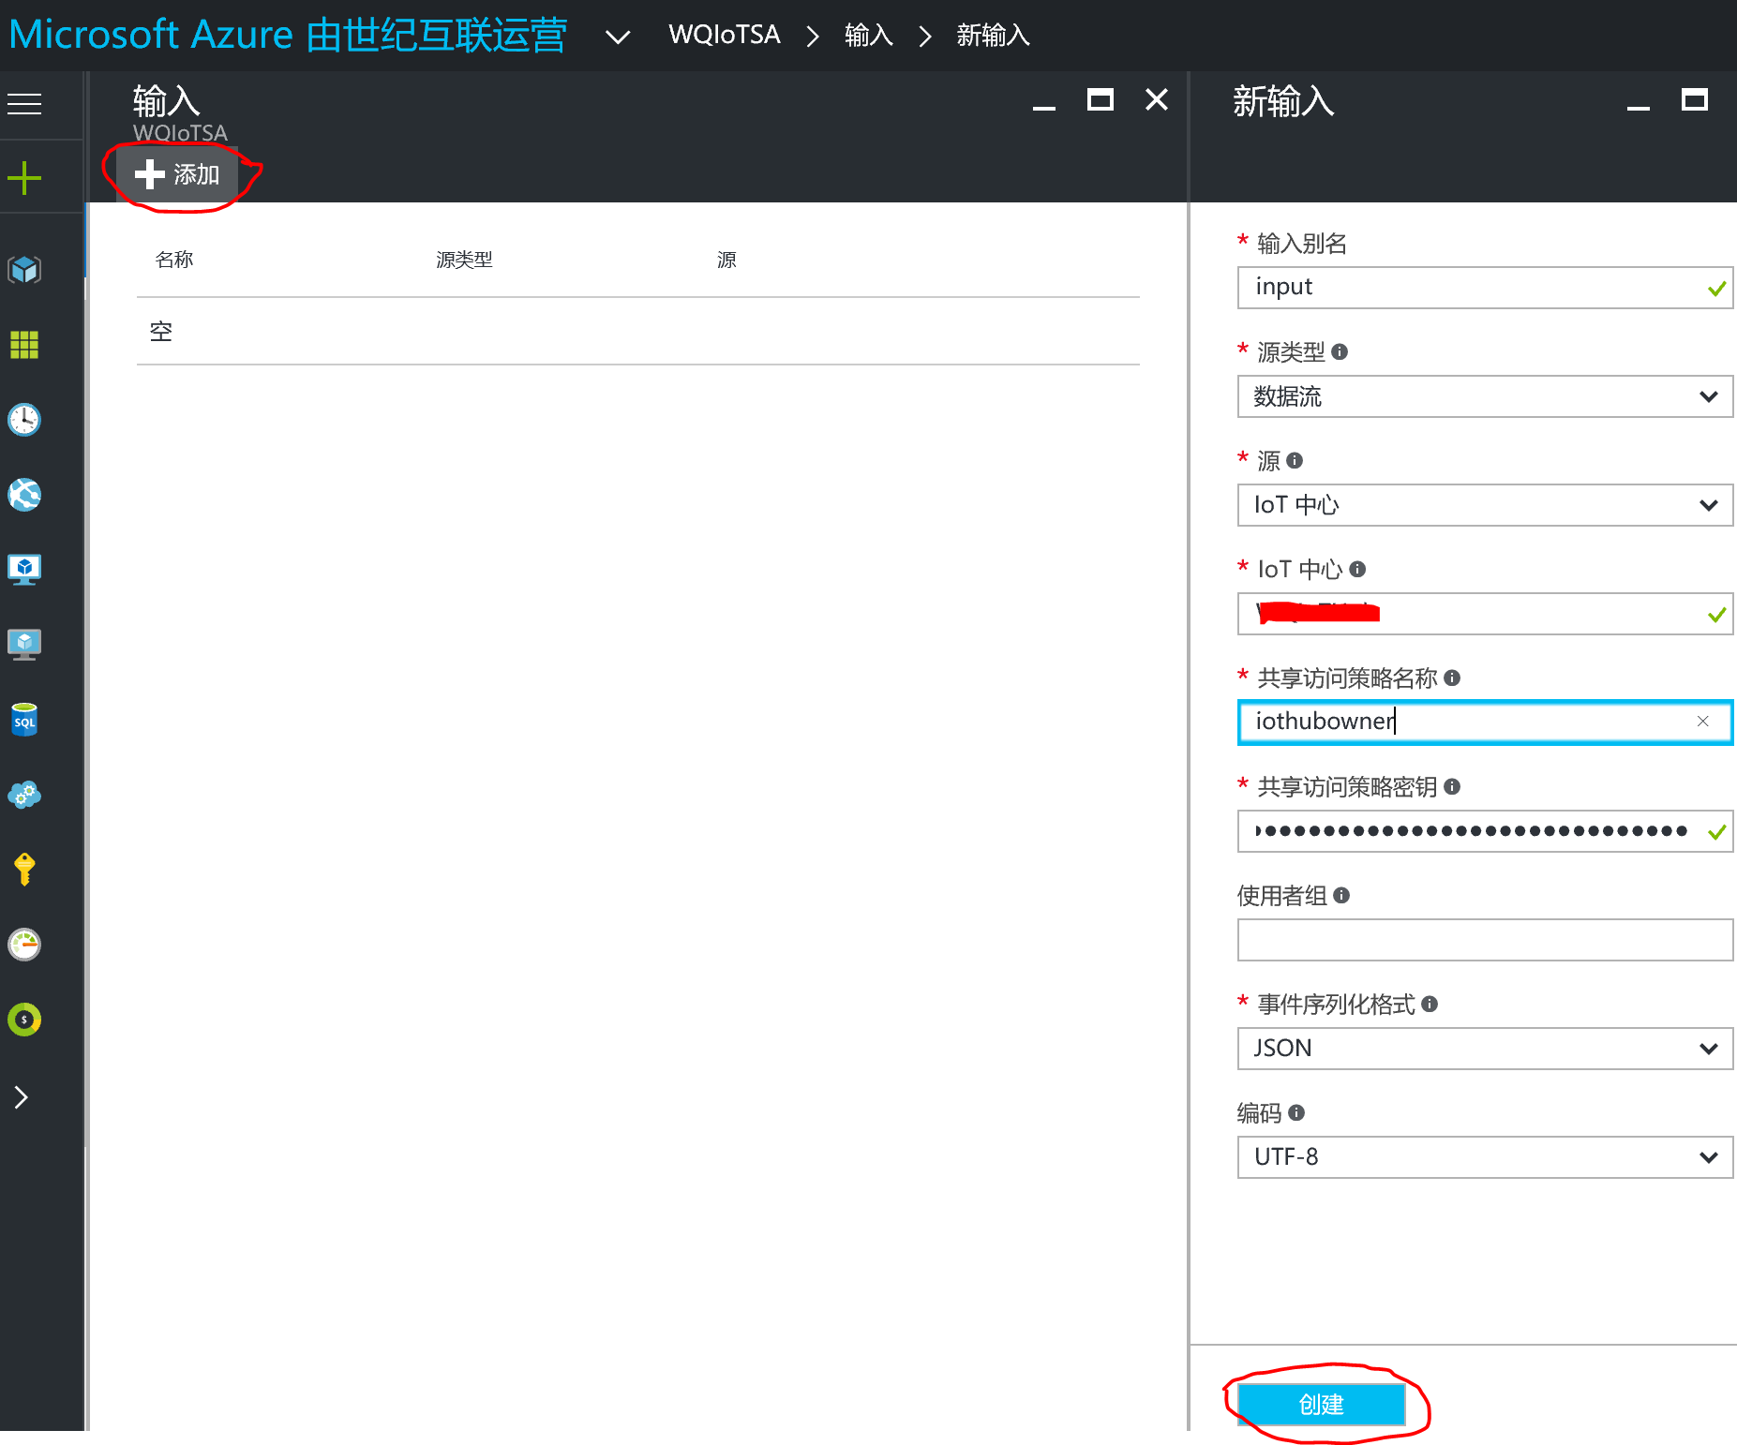

1. **配置Stream Analytics Job输出**

接下来我们要为Stream Analytics Job创建输出。此次动手实验中我们将数据输出到Azure Blob Storage中，因此先要配置一个Azure Blob Storage的存储账号。

在Azure门户中，点击左上角的“新建”按钮，然后依次点击“存储”，“存储账户”，如下图所示：

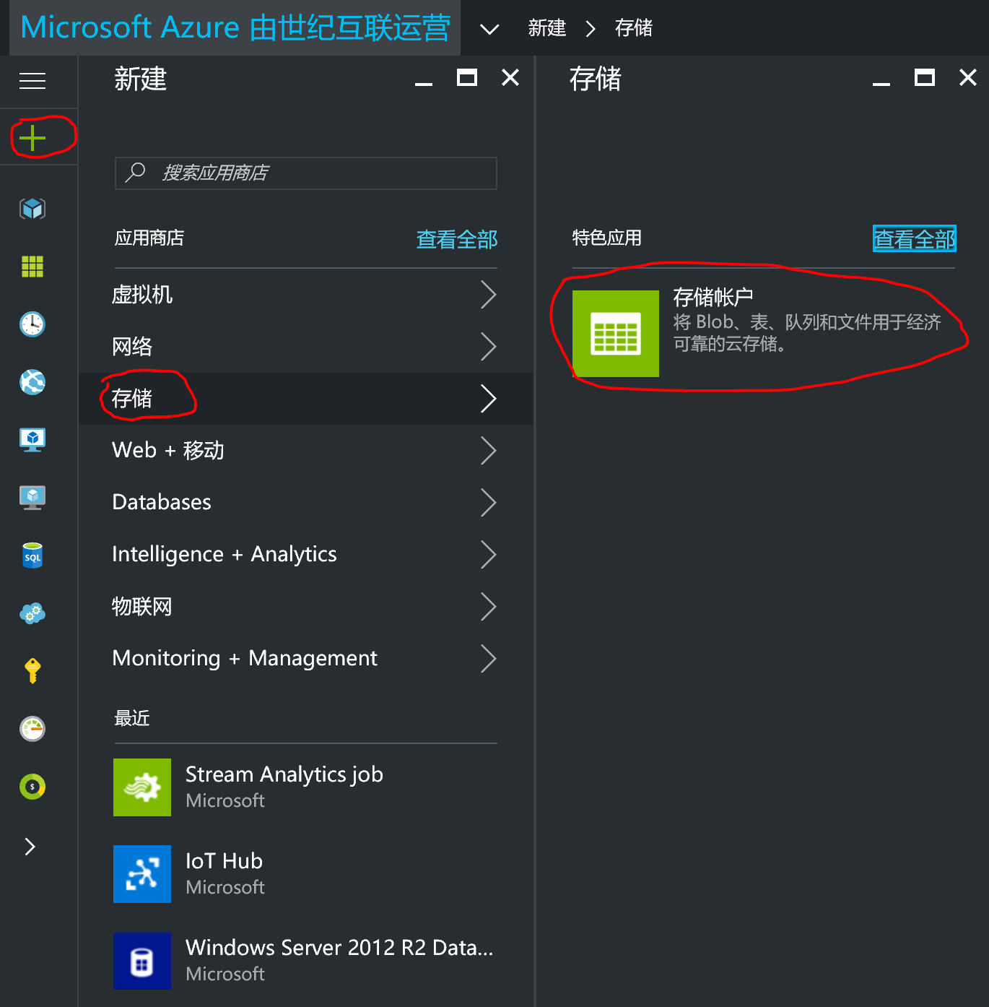

存储账户的信息按如下内容输入：

名称 *{输入一个账户名}*

部署模型 Resource Manager

账户类型 Blob存储

性能 标准

复制 本地冗余存储(LRS)

访问层 热

存储服务加密 已禁用

资源组 使用现有

然后点击“创建”按钮，如下图所示：

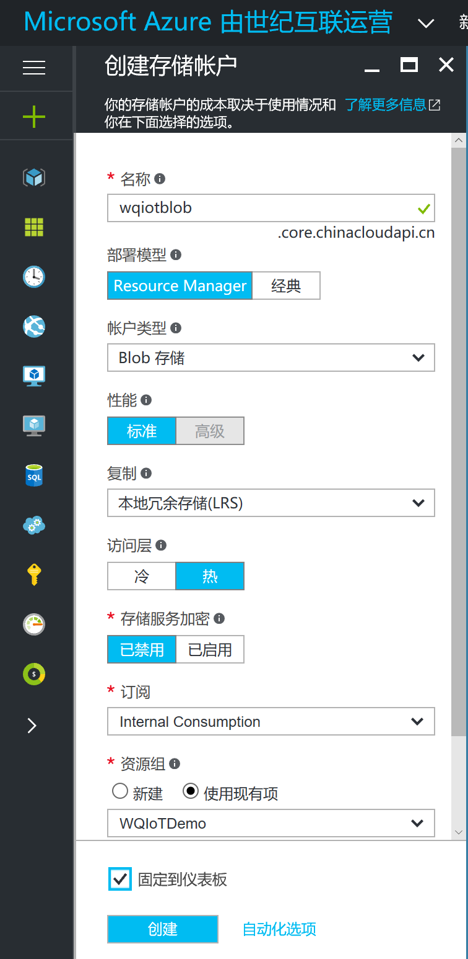

在新创建好的存储账户中，点击“+容器”按钮，新建一个容器

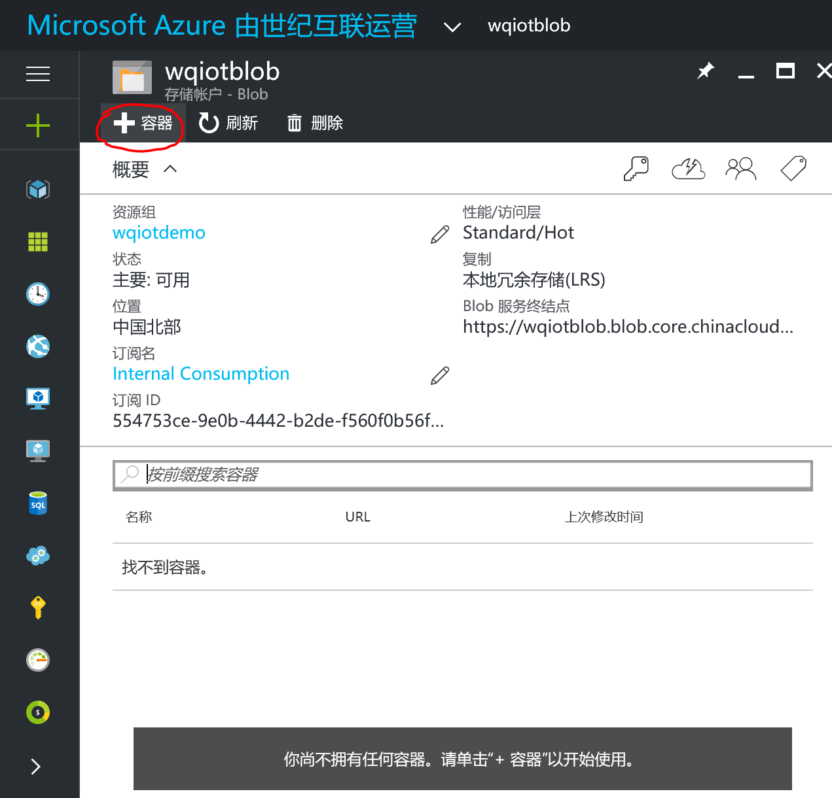

为容器起一个名称，访问类型选择“Blob”，然后点击“创建”，如下图所示：

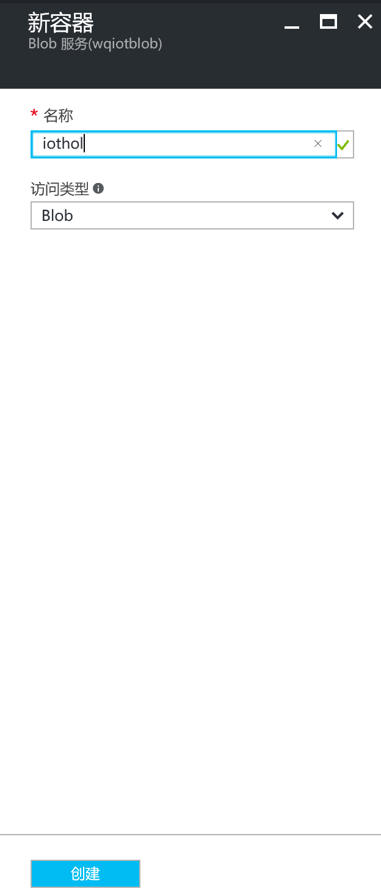

在存储账号的配置界面中，点击“密钥”图标，然后记录下存储账户名称和密钥，如下图所示：

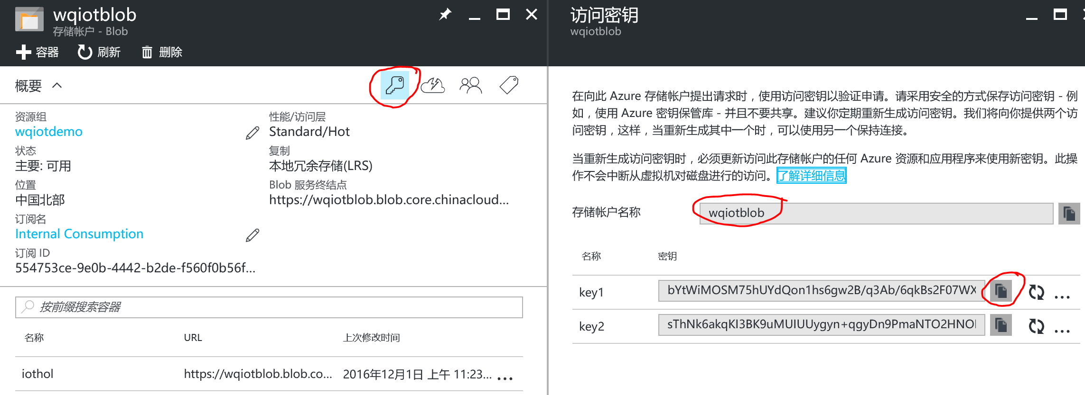

关闭存储账户配置界面，在Azure管理门户中打开之前所创建的Stream Analytics Job，点击“输出”，然后点击“+添加”按钮，如下图所示：

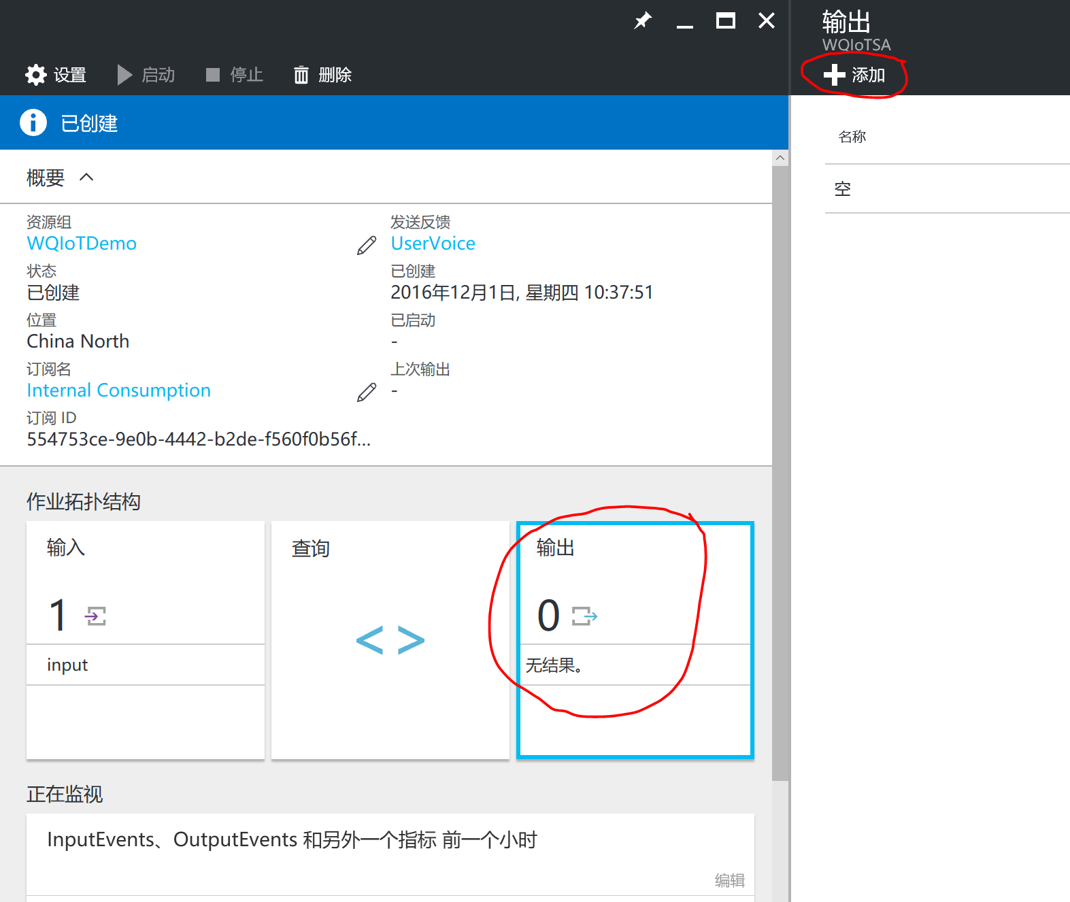

输入如下信息，然后点击“创建“：

输出别名 output

接收器 Blob存储

存储账户 *{刚创建的存储账户}*

存储账户密钥 *{存储账户的密钥}*

容器 *{存储账户中创建的容器的名称}*

事件序列化格式 CSV

分隔符 逗号(,)

编码 UTF-8

如下图所示：

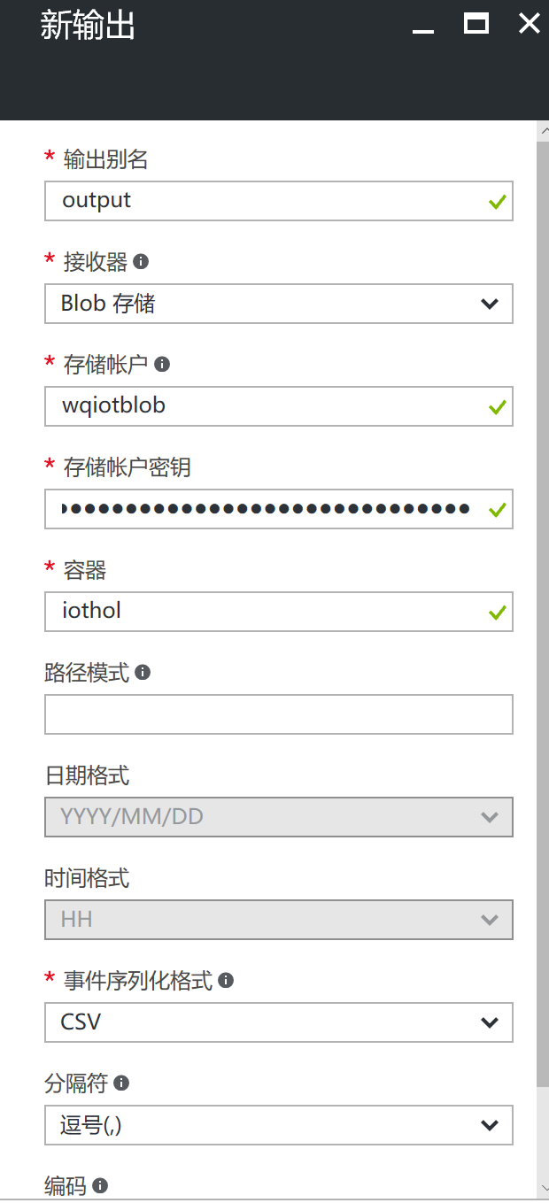

1. **配置Stream Analytics Job查询**

在创建好的Stream Analytics Job中点击“查询“，如下图所示：

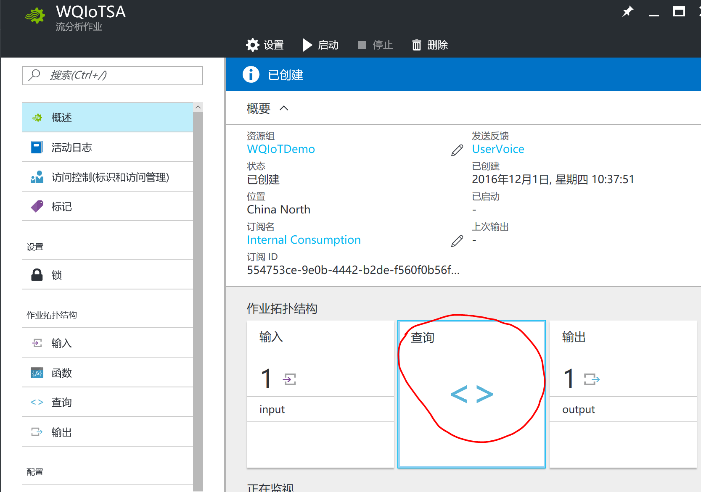

然后输入如下查询语句，并点击“保存“：

Select

system.TimeStamp as Time,

Avg(windSpeed) as WindSpeed,

Avg(Temperature) as Temperature,

Avg(Humidity) as Humidity

From input

Group by deviceid,

TumblingWindow(Second, 10)

在Stream Analytics Job界面中，点击“启动‘，如下图所示：

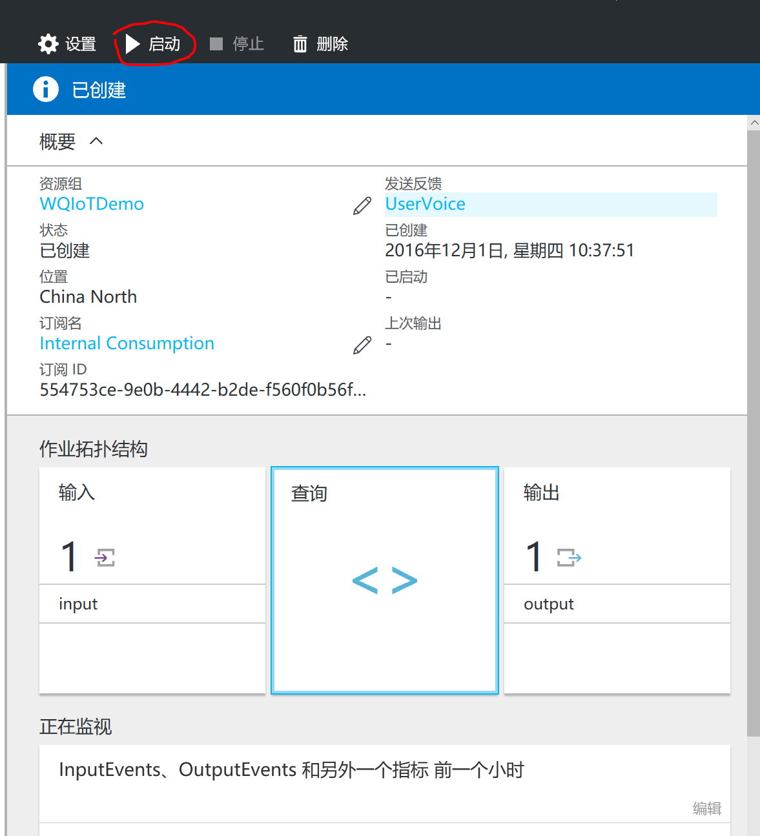

# 实验四：通过Power BI进行数据展现

1. **通过Power BI Desktop连接Azure Blob Storage**

双击打开Power BI Desktop，然后点击“Get Data”，如下图所示：

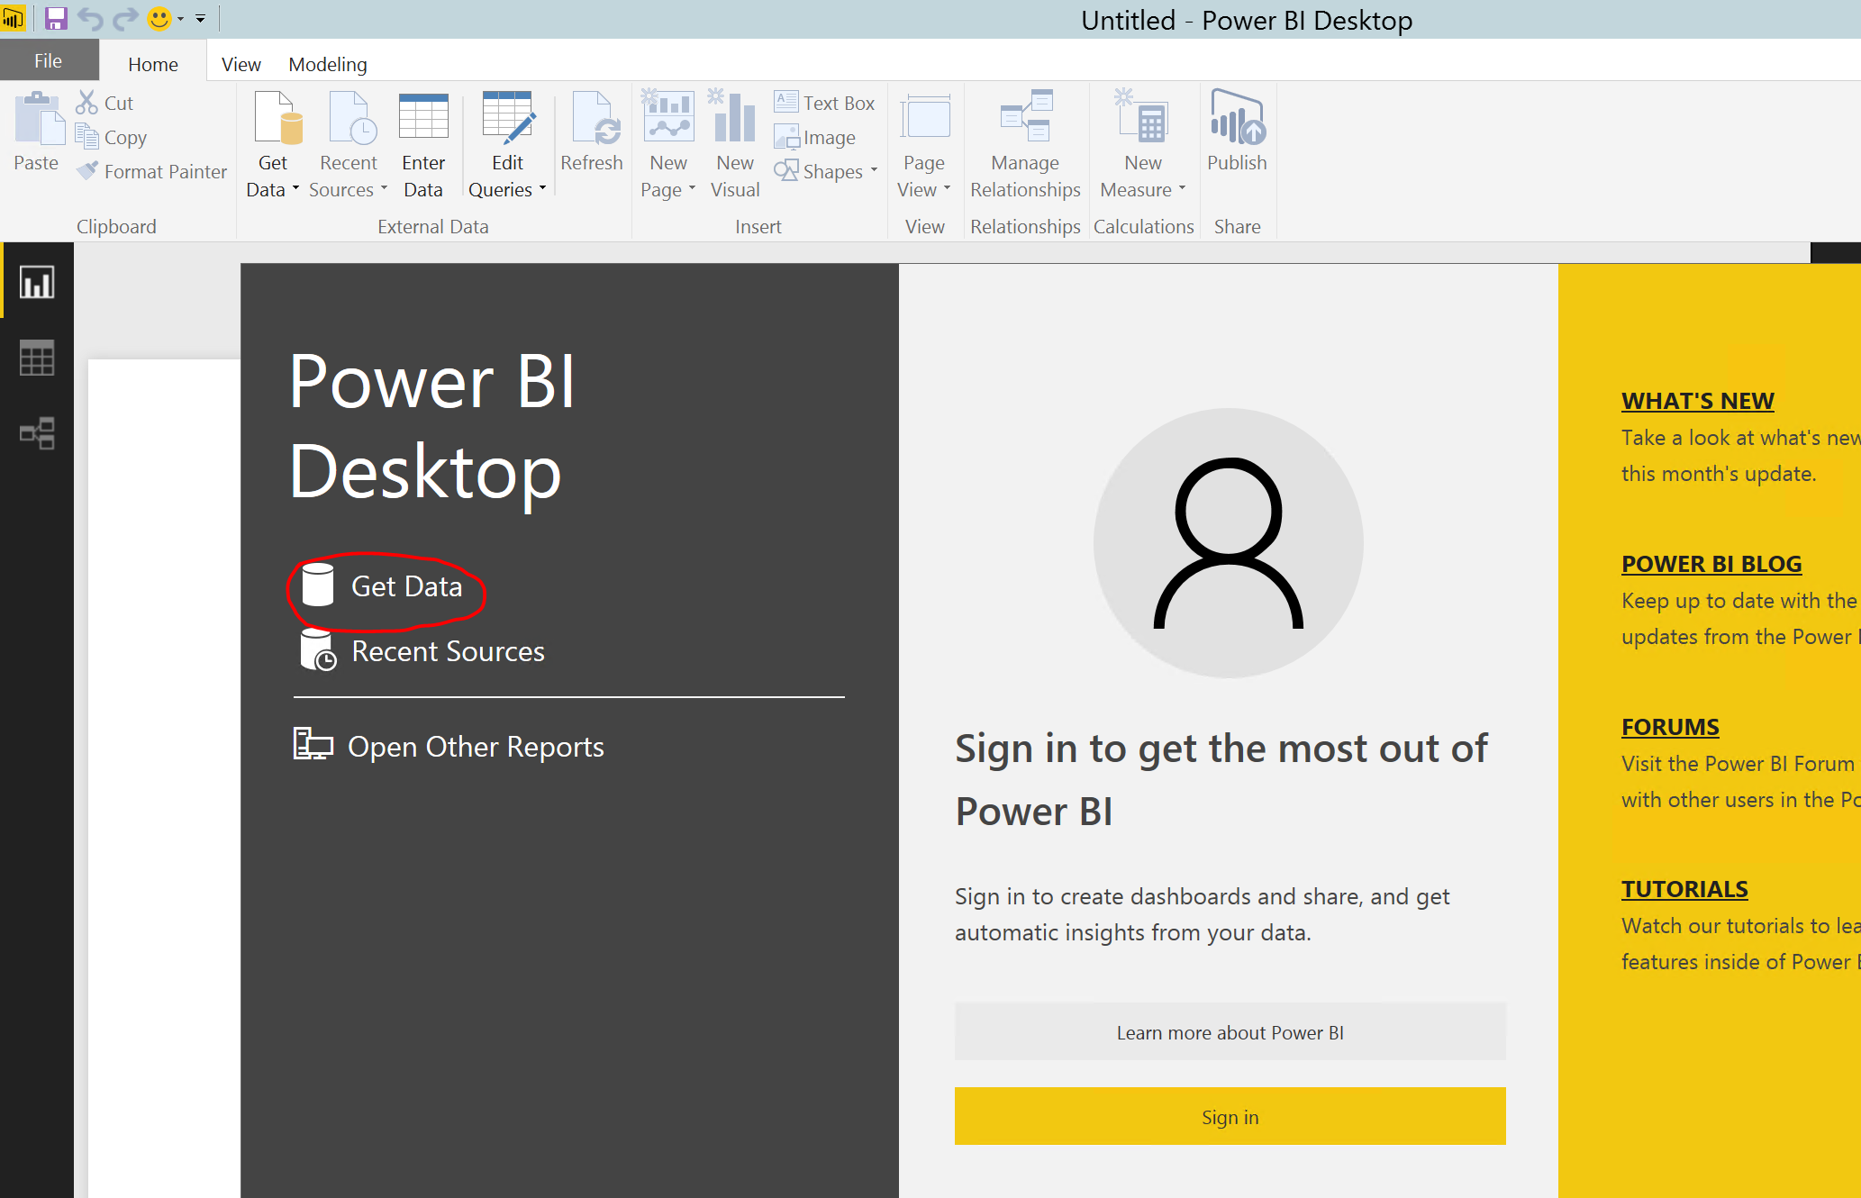

在数据源中选择“Microsoft Azure Blob Storage”，然后点击”Connect”，如下图所示：

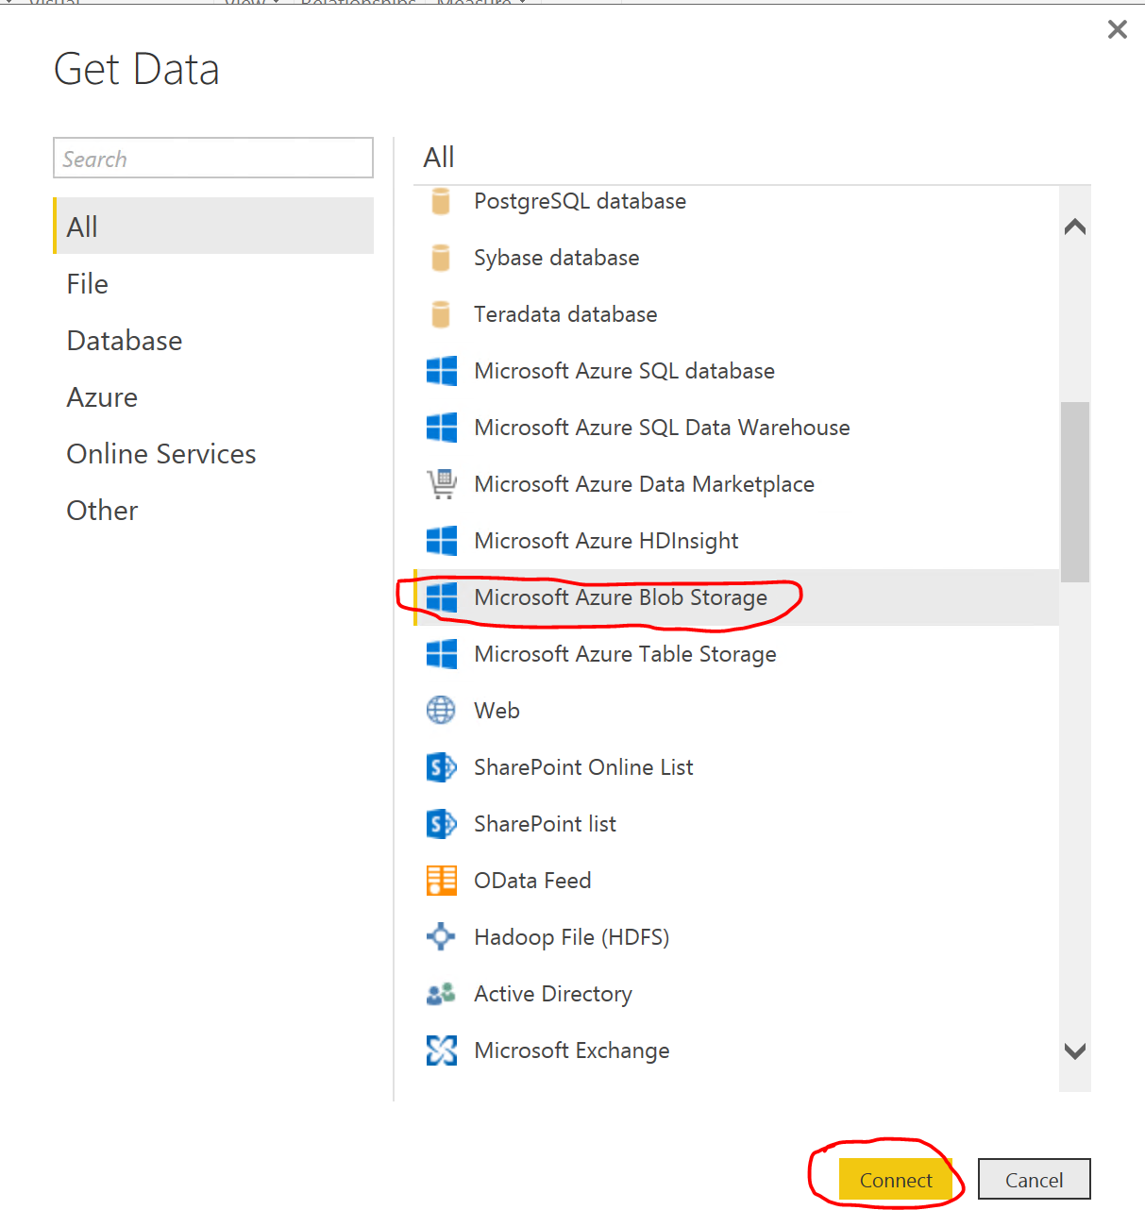

输入存储账户的URL，然后点击OK，如下图所示：

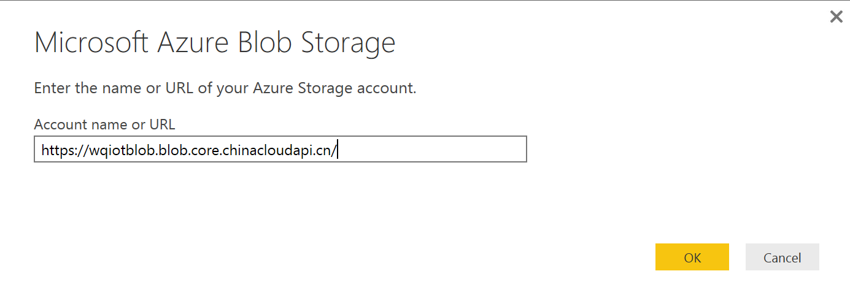

输入存储账户的密钥，然后点击“Connect”，如下图所示：

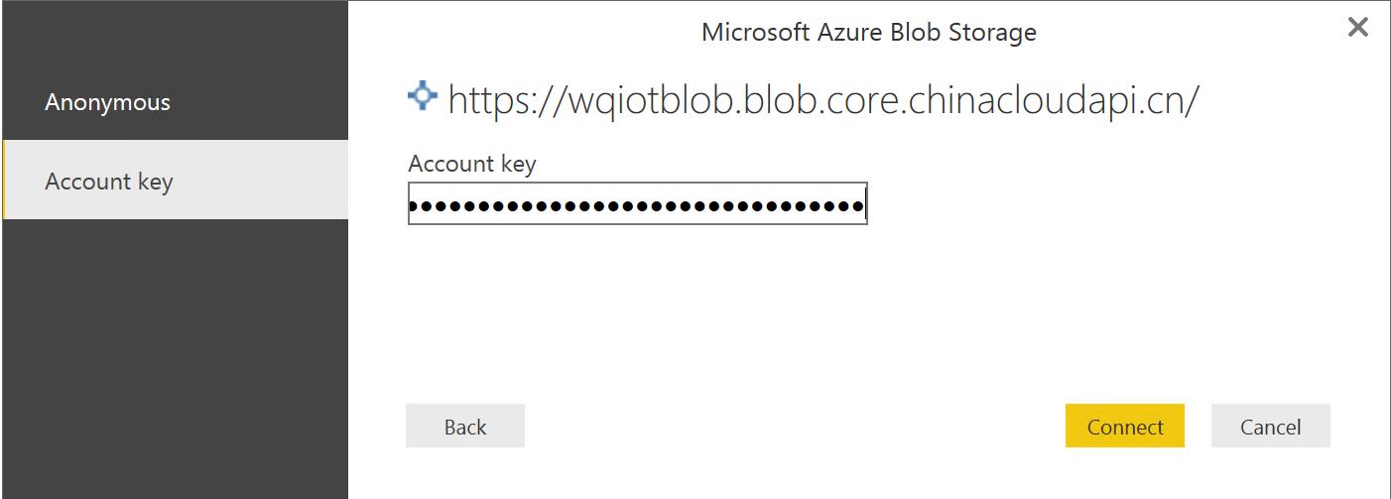

勾选对应的容器，然后点击“Load”按钮，如下图所示：

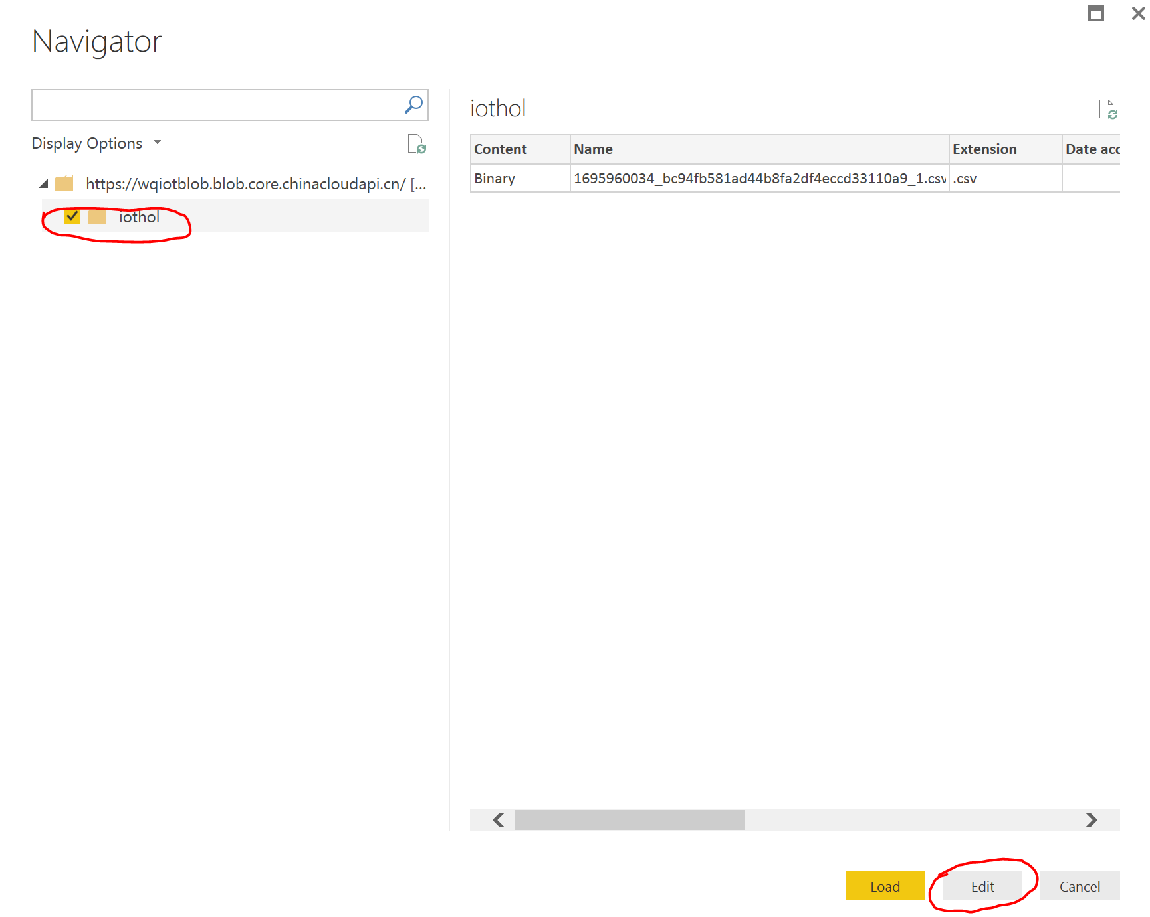

在编辑界面中点击“Content”旁边的展开按钮，然后点击OK，如下图所示：

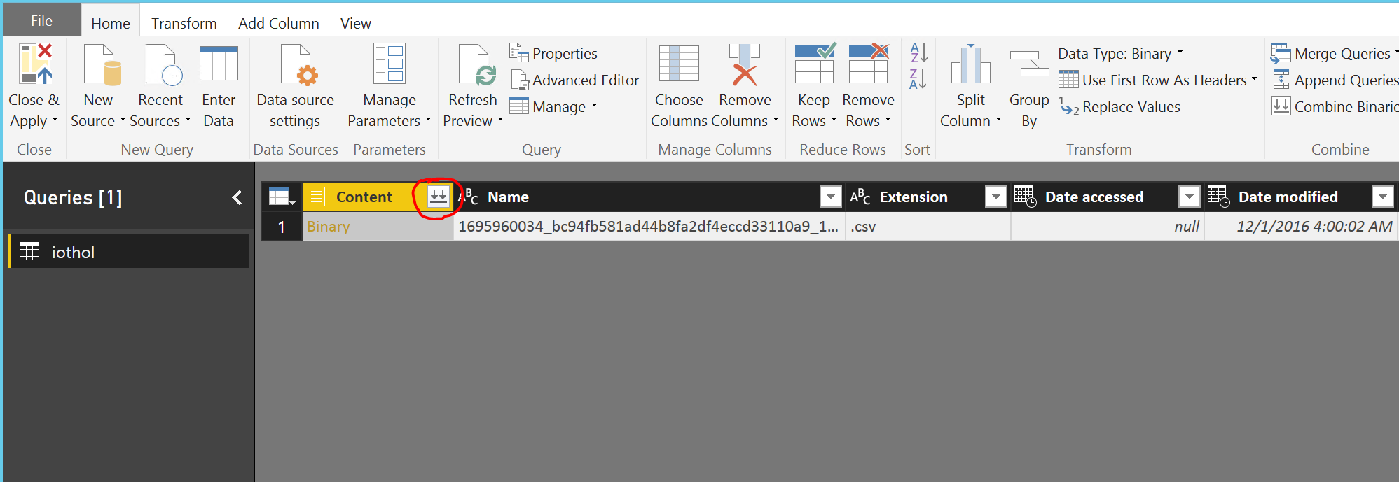

右键点击Source.Name字段，然后点击Remove，如下图所示：

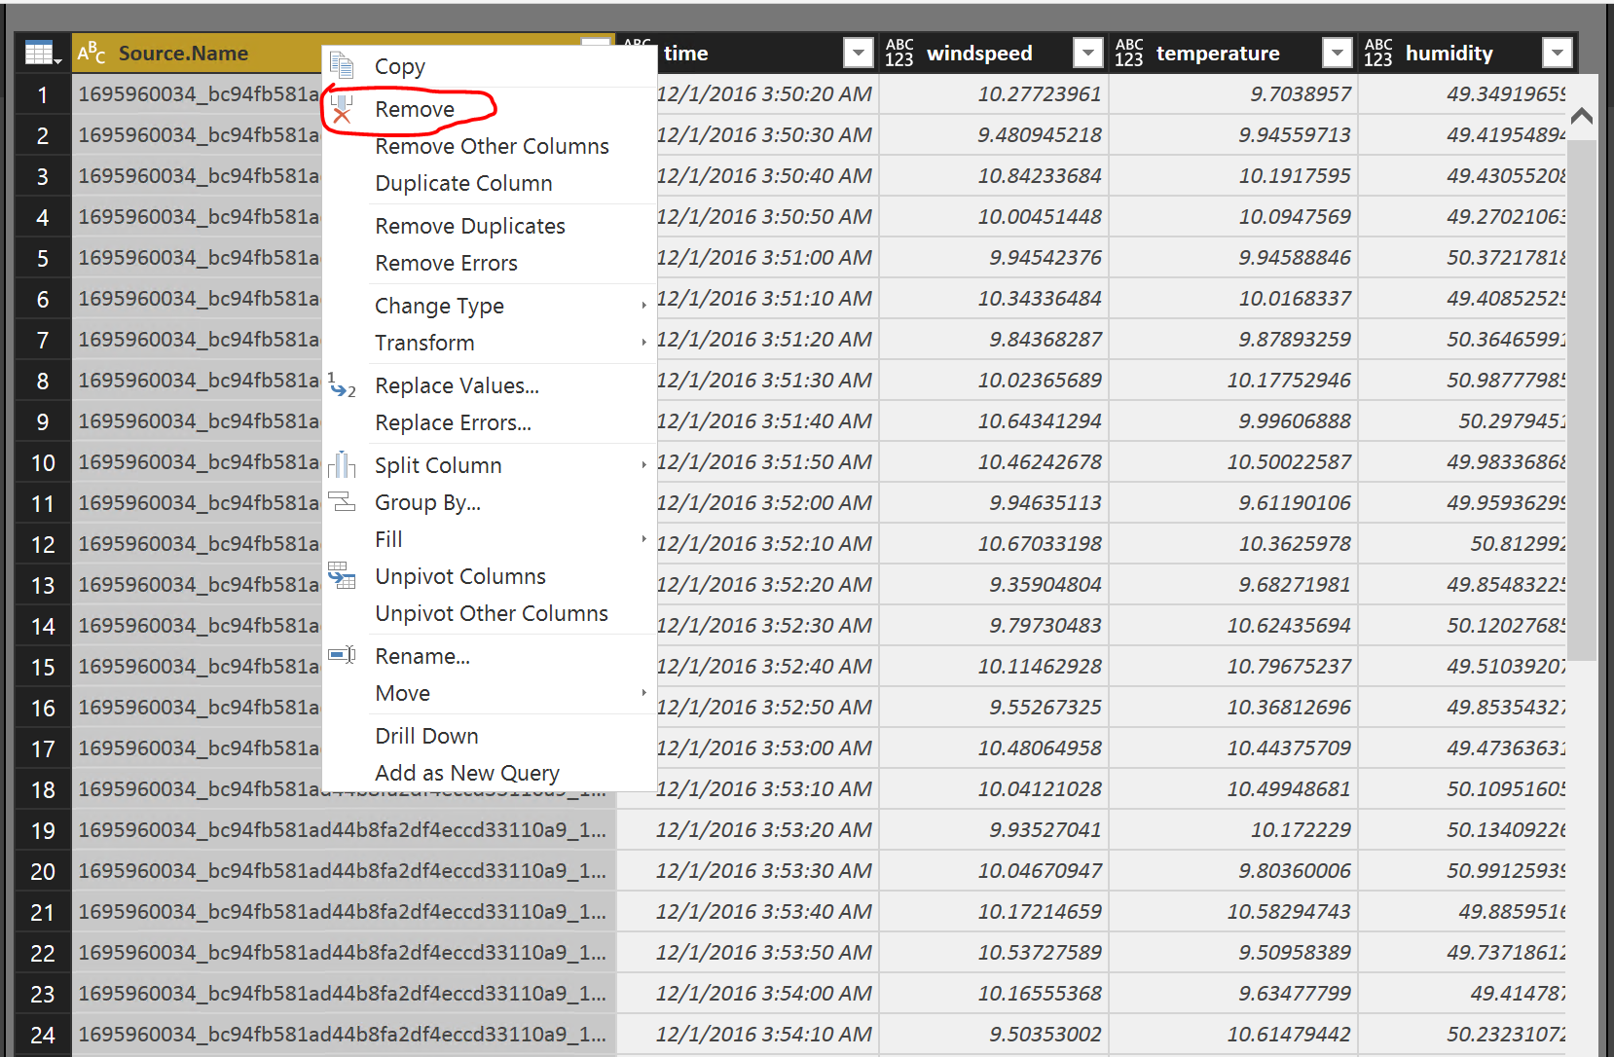

右键点击time字段，然后选择Change Type，勾选Date/Time；然后将wind speed，temperature和humidity字段类型设置为”Decimal Number”

然后点击Close&Apply按钮，如下图所示：

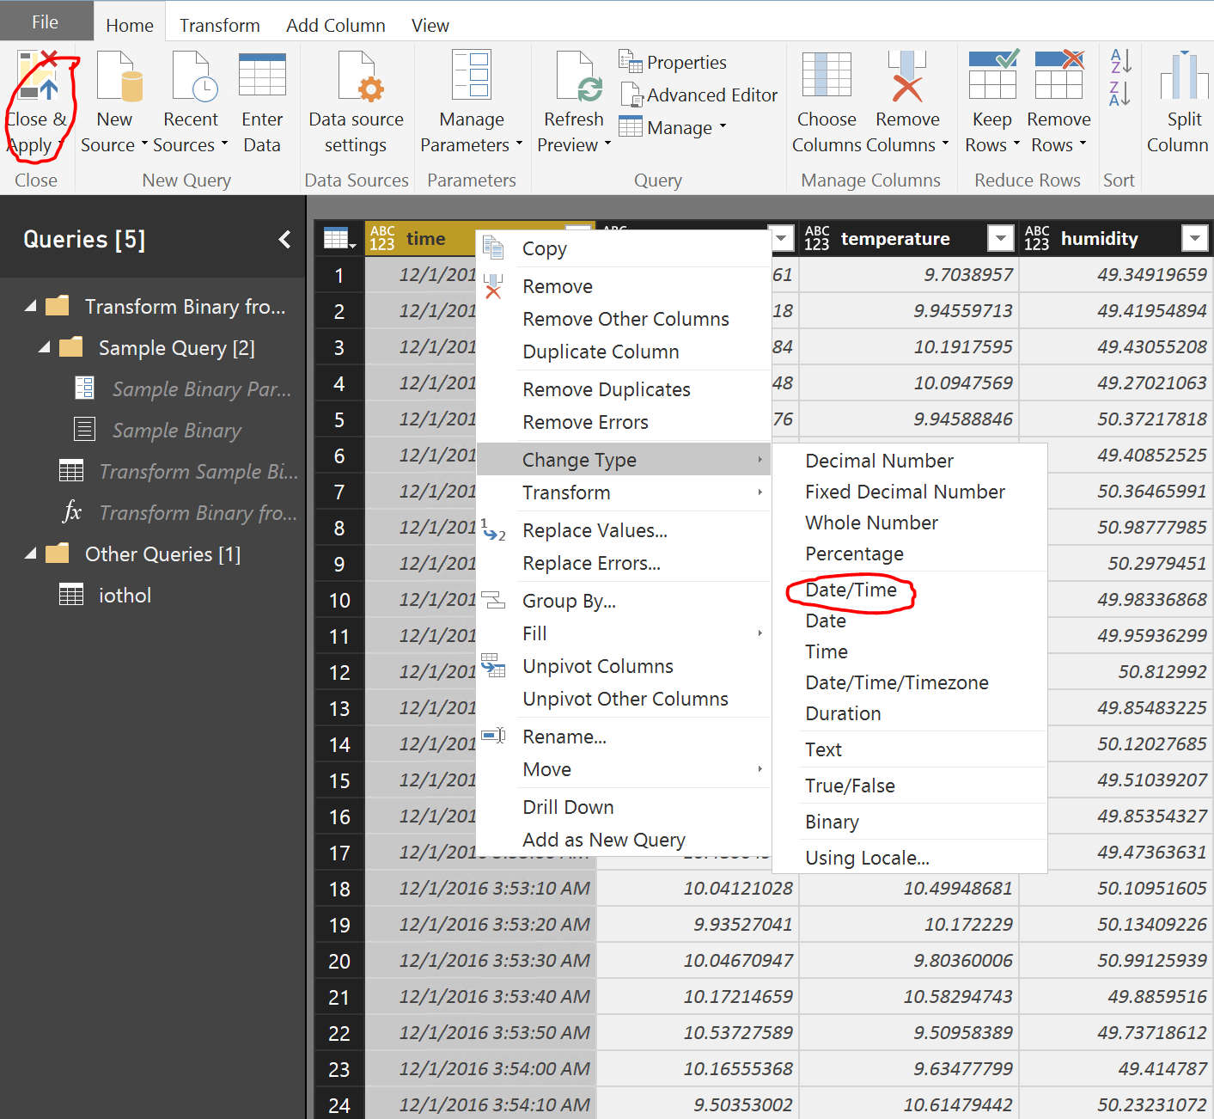

1. **通过 Power BI创建报表**

选择折线图展示数据，其中横轴为时间字段，对应的数值为平均风速、平均温度以及平均湿度，最终的展示结果如下图所示：

